МIНICТEPCТВO OCВIТИ I НAУКИ УКPAЇНИ
НAЦIOНAЛЬНИЙ AВIAЦIЙНИЙ УНIВEPCИТEТ
Кaфeдpa eкoнoмiчнoї кiбepнeтики

ДOПУCТИТИ ДO ЗAХИCТУ
Зaвiдувaч кaфeдpи
Іванченко Надія Олександрівна
__________________________
«___» _______________ 2021 p.

ВИПУCКНA POБOТA БAКAЛAВPA
(Пoяcнювaльнa зaпиcкa)
випуcкникa ocвiтньo – квaлiфiкaцiйнoгo piвня «бaкaлaвp»

Тeмa: Моделювання структури державного боргу України
Викoнaв: Хацановський Єгор Сергійович

Кepiвник: к.е.н., доцент Попик Наталія Володимирівна

Кoнcультaнти з poздiлiв:
Poздiл 1: к.е.н., доцент Попик Н. В.
Poздiл 2: к.е.н., доцент Попик Н. В.
Poздiл 3: к.е.н., доцент Попик Н. В.

Нopмoкoнтpoлep iз ЄCКД (ЄCПД):
к.е.н. Густера Олег Михайлович

Національний авіаційний університет
Факультет економіки та бізнес-адміністрування Кaфeдpa економічної кібернетики
Освітній ступінь «Бакалавр»
Освітньо-професійна програма «Економічна кібернетика»

ЗАТВЕРДЖУЮ
Завідувач кафедри
економічної кібернетики
Іванченко Н.О.
«__» ________ 2021 р.

ЗАВДАННЯ НА ВИПУСКНУ РОБОТУ

Студента: Хацановського Єгора Сергійовича
Тема роботи: «Моделювання структури державного боргу» затверджена наказом ректора № від ______2021 р.
- Термін здачі студентом закінченої роботи на кафедру:
- Вихідні дані до роботи: наукові дослідження в галузі аналізу та моделювання зарубіжних та вітчизняних вчених.
- Зміст дослідження:
  - визначення основних понять та визначень у дослідженні державного боргу;
  - характеристика та аналіз структури та стану державного боргу України;
  - побудова моделей структури та динаміки державного боргу України.
- Перелік обов‘язкових демонстраційних матеріалів: 15 слайдів

Календарний план

№ п/п | Назва етапів випускної роботи | Термін виконання | Позначки  керівника про виконання завдань
1 | Отримання завдання на випускної  роботу | 18.03.2021
2 | Огляд літератури за темою | 17.04.2021
3 | Сутність поняття державного боргу | 18.04.2021
4 | Визначення теоретичних засад аналізу стану державного боргу | 20.04.2021
5 | Оцінка і аналіз декомпозиції зовнішнього державного боргу України | 22.04.2021
6 | Аналіз стійкості державного боргу України | 25.04.2021
7 | Дослідження взаємозв’язку показників державного боргу | 02.05.2021
8 | Побудова моделей на основі статистичних даних та визначених взаємозв’язків | 06.05.2021
9 | Aнaлiз oтpимaних peзультaтiв | 10.05.2021
10 | Розробка слайдів та написання  доповіді | 20.05.2021
11 | Попередній захист випускної роботи | 28.05.2021
12 | Корегування роботи за результатами  попереднього захисту | 29.05.2021
13 | Остаточне оформлення випускної  роботи та слайдів | 01.06.2021
14 | Підписання відгуку та рецензії
15 | Захист випускної роботи у ДЕК
Дата видачі завдання:
Керівник:
к.е.н., доцент Попик Н.В.

Завдання прийняв для виконання ______________________
Реферат

Хацановський Єгор Сергійович. Моделювання структури державного боргу.– Кваліфікаційна робота бакалавра зі спеціальності 051 «Економіка», ОПП «Економічна кібернетика». Національний авіаційний університет Міністерства освіти і науки України, м. Київ, 2021.
Дипломна робота містить 79 сторінок, 24 таблиці, 21 рисунок, 1 додаток, список використаних джерел з 51 найменувань.
Метою роботи є: дослідження державного боргу як об’єкта економічного дослідження, а також системи показників для аналізу рівня заборгованості держави, визначення закономірностей формування динаміки і структури державного боргу України.
Об'єктом дослідження є борг держави як важливий показник фінансової безпеки країни, економічні відносини з приводу його формування.
Предметом дослідження є методологічні засади та інструментарій оцінювання державної заборгованості.
При написанні роботи використовувалися методи дослідження: аналіз та
синтез, порівняльні та статистичні методи, методи моделювання.

Ключові слова: державний борг, структура державного боргу, фактори державного боргу, моделювання, тренд, кореляційно-регресійний аналіз.

ЗМІСТ
ВСТУП 6
РОЗДІЛ 1. ТЕОРЕТИЧНІ ЗАСАДИ ВИВЧЕННЯ ДЕРЖАВНОГО БОРГУ УКРАЇНИ 9
1.1 Суть, основні дефініції, класифікації і завдання вивчення державного боргу України 9
1.2 Джерела та інформаційне забезпечення оцінки та аналізу державного боргу і економічного зростання 17
1.3 Теоретичні основи оцінювання боргової стійкості держави 24
РОЗДІЛ 2. АНАЛІЗ ДЕРЖАВНОГО БОРГУ УКРАЇНИ В КОНТЕКСТІ ЗАБЕЗПЕЧЕННЯ ФІНАНСОВОЇ СТАБІЛЬНОСТІ ТА ЕКОНОМІЧНОГО РОЗВИТКУ 30
2.1 Оцінка і аналіз декомпозиції зовнішнього державного боргу України за типами кредиторів та позичальників, видами валют, типами боргових інструментів. Оцінка динаміки витрат на обслуговування і погашення 30
2.2. Статистична оцінка і аналіз стійкості державного боргу України 38
2.3 Вплив державного боргу на економічне зростання 47
РОЗДІЛ 3. МОДЕЛЮВАННЯ СТРУКТУРИ ДЕРЖАВНОГО БОРГУ УКРАЇНИ 52
3.1 Дослідження взаємозв’язків державного боргу із показниками економічного зростання 52
3.2 Прогнозування державної заборгованості в контексті економічної безпеки та оптимізація обсягу і структури державного боргу України 63
ВИСНОВКИ 71
ПЕРЕЛІК ДЖЕРЕЛ ПОСИЛАННЯ 75
ДОДАТКИ 81

ВСТУП

На сучасному етапі соціально-економічного розвитку країни, з урахуванням сильного загострення фінансової кризи та значної рецесії економіки питання державного боргу та ефективного управління державними запозиченнями, які впродовж останніх років постійно зростають, постає на одне з найважливіших місць. Сьогодні в Україні від’ємне сальдо державного бюджету, запозичення та використання коштів для його перекриття призводять до стрімкого зростання боргу держави. Така ситуація заставляє шукати нові рішення на шляхи покращення в управлінні державним боргом з метою його оптимізації. Обсяги державного боргу в Україні засвідчують значне загострення в ключі боргової безпеки держави, тому управління боргом держави стає все більш актуальним, що підтверджується вкрай складною економічною ситуацією, яка сьогодні складається в країні [19, c. 39].
Значні обсяги розміри боргу держави, а також, відповідно, стрімке зростання обсягів витрат на обслуговування цього боргу зумовлюють необхідність розв'язання проблеми боргу держави, а відтак, і пошуку нових способів удосконалення механізму управління державним боргом. Із аналізу досвіду різних країн, чим обтяжливішим для держави виступає накопичений внутрішній та зовнішній борг держави, тим активніше його обслуговування входить у взаємодію з функціонуванням фінансової системи.
Актуальність вивчення боргу держави обумовлюється багатостороннім його впливом на економічний розвиток. Зважаючи на взаємозв’язок боргу держави з практично усіма економічними процесами та явищами, управління цим боргом має опиратись на науково-обґрунтовані фінансові рішення у ключі забезпечення економічної безпеки держави. Необхідно акцентувати увагу, що наразі надзвичайно гостро перед державою Україна постає питання обслуговування її боргових зобов’язань, позаяк впродовж останнього часу її борг, на превеликий жаль, неухильно зростає.
Аналіз останніх досліджень і публікацій. Борг держави у різних його проявах є предметом дискусій та дослідження багатьох учених. Управління боргом держави часто розглядають як у ключі актуальності для фінансової політики держави, так і з огляду на перспективи формування та розвитку економіки. В питаннях дослідження державного боргу висвітлюються як у класиків та сучасних зарубіжних вчених: Д. Рікардо, Р. Барро, Дж. Кейнса, Д. Бьюкенена, Р. Девіса, Ф. Фрідмана, Р. Масгрейв, Ш. Планкарта, так і українських науковців: В. Андрущенка, Т. Вахненко, В. Геєця, Р. Касьяненко, В. Козюка, Є. Новицького, Я. Онищук, О. Плотнікова, та ін.
Незважаючи на значний науковий досвід вітчизняних і зарубіжних вчених, проблема дослідження закономірностей формування боргу держави в умовах глобалізації і макроекономічної нестабільності держави залишається вкрай актуальною. Варто зазначити, що дискусійним постає вже саме поняття боргу держави. У міжнародній практиці поки не встановлено єдиного універсального підходу до оцінювання ситуації з боргом держави та її боргової безпеки. На нашу думку потребують наукового підґрунтя методологічні основи оцінювання боргової ситуації в країні з метою забезпечення детальною інформацією органів влади.
Метою роботи є: дослідження державного боргу як об’єкта економічного дослідження, а також системи показників для аналізу рівня заборгованості держави, визначення закономірностей формування динаміки і структури державного боргу України.
У свою чергу це потребує вирішення таких завдань:
- визначити економічну сутність поняття «державний борг», дослідити теоретичні підходи до трактування поняття державного боргу;
- навести класифікацію боргу держави;
- розкрити інформаційно-методологічну базу для аналізу державної заборгованості;
- проаналізувати стан та структуру державного боргу України;
- охарактеризувати інформаційно-аналітичне забезпечення оцінювання боргової стійкості;
- дослідити взаємозв’язки державного боргу із показниками економічного зростання
- оцінити та проаналізувати стійкість державного боргу України
- дослідити методичний інструментарій для комплексної оцінки боргової стійкості держави.
Об'єктом дослідження є борг держави як важливий показник фінансової безпеки країни, економічні відносини з приводу його формування.
Предметом дослідження є методологічні засади та інструментарій оцінювання державної заборгованості.
Для дослідження були використані наступні методи: аналізу та синтезу, узагальнення, моделювання, порівняння; а також низка спеціальних методів аналізу динаміки та структури, табличний, графічний та інші методи. Розрахунки здійснено у програмному середовищі MS Excel та STATISTICA.07.
Інформаційну базу даної роботи становлять: офіційні дані Державної служби статистики, Міністерства фінансів, НБУ, законодавчі та нормативно-правові акти, матеріали офіційних інтернет-сайтів, навчальні посібники вітчизняних та зарубіжних авторів, періодична література.

РОЗДІЛ 1. ТЕОРЕТИЧНІ ЗАСАДИ ВИВЧЕННЯ ДЕРЖАВНОГО БОРГУ УКРАЇНИ

Суть, основні дефініції, класифікації і завдання вивчення державного боргу України

Для успішного функціонування економіки важливо знайти баланс у питаннях формування та обслуговування державного боргу. Тому для початку розглянемо підходи різних науковців до трактування самого поняття «державний борг»
У посібнику Карліна М.І. державний борг визначають як «сумарні обсяги усіх боргових зобов'язань держави перед своїми кредиторами. Величина богру держави, тенденції та темпи його зміни відображають стан економіки і фінансів держави, ефективність роботи державних структур» [19].
Здійснення аналізу стану заборгованості держави вимагає чіткого визначення сутності економічної категорії «державний борг» та меж її охоплення.
За своєю економічною суттю державний борг визначає «економічні відносини держави в якості позичальника з її кредиторами стосовно перерозподілу частини вартості валового внутрішнього продукту на умовах терміновості, платності та повернення. Кредиторами можуть виступати як резиденти так і нерезиденти. Формування та накопичення внутрішнього та зовнішнього боргу держави є органічною складовою функціонування економік переважної більшості країн світу» [19].
Борг держави постає одним з найважливіших макроекономічних чинників регулювання економіки, дає змогу обирати економічну стратегію та реалізовувати її, залучати необхідні кошти для розв’язання важливих економічних питань, втілення різноманітних проектів. «Тому наявність державного боргу не лише у країн з перехідною економікою, але й у високорозвинених країнах має свої об'єктивні причини. Водночас накопичення боргу держави має й негативну конотацію, так як значна величина цього показника збільшує витрати на обслуговування боргу держави, знижує фінансову стійкість та призводить до зростання загроз економічній безпеці держави» [43, c.163].
Вважається, що борг держави формується «як за сумою зобов’язань самої держави, так і за сумою тих зобов’язань, де держава виступає гарантом, тобто в реальності вона не є позичальником, але вимушена надавати гарантії за зобов’язаннями економічних суб’єктів, перш за все, державних підприємств, організацій, установ щоб вони мали можливість запозичувати кошти на внутрішньому або зовнішньому фінансовому ринку для здійснення відповідних фінансово-економічних заходів щодо своєї операційної або інвестиційної діяльності»[3].
Державний борг постає основним джерелом фінансування дефіциту бюджету (як державного, так і місцевих) у всіх країнах. Україна в цій ситуації не є винятком. Також державні запозичення часто розміщують і для фінансування цільових проектів як на державному рівні, так і на регіональному. Тому вкрай важливо визначити способи та методи ефективного управління державним боргом, особливо, якщо це стосується кризового періоду [3, c. 39].
В Україні на законодавчому рівні поняття державного боргу визначено у ст2 Бюджетного кодексу, де його описують «як загальну суму боргових зобов’язань держави з повернення отриманих та непогашених кредитів (позик) станом на звітну дату, що виникають унаслідок державного запозичення» [7].

Таблиця 1.1
Деякі підходи щодо визначення поняття «державний борг»
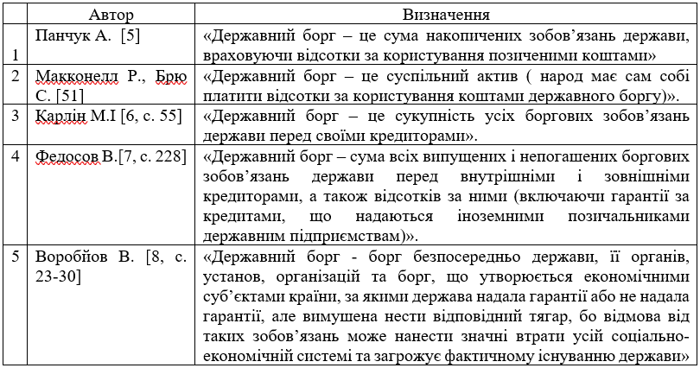Джерело: систематизовано автором
Проаналізуємо основні відмінності наведених визначень. Так, у першому та в третьому визначеннях автори розглядають сутність державного боргу як суму зобов’язань, а тому їх визначення хоча і є більш ґрунтовним ніж інші, але недостатньо розкриває внутрішню природу цього явища. Що ж стосується другого визначення, то в такому випадку борг держави можна трактувати як власний, а державну заборгованість як самозаборгованість.
Найповніше визначення, на нашу думку, наводить Т.П. Вахненко: «Державний борг – це всі фінансові зобов’язання сектора загального державного управління, які носять характер договірних відносно внутрішніх і зовнішніх кредиторів стосовно відшкодування залучених коштів (одержаних товарів, виконаних робіт, наданих послуг) та виплати відсотків (чи без такої виплати)» [8, с. 8].
Наявність боргу держави, його розмірів, розміщення і методів покриття тим чи іншим способом спричиняє вплив практично на усі аспекти економічного функціонування країни. «Це призводить до того, що борг держави не просто постає засобом залучення коштів для фінансування державних потреб, але й надважливим інструментом регулювання фінансової політики держави. Якщо його неефективно використовувати, то це може порушити стабільність функціонування та розвитку економіки» [8].
Якщо темпи зростання боргу держави значно перевищують темпи зростання валового внутрішнього продукту країни, то обслуговування державного боргу проходить у вигляді акумулювання і споживання, тобто здійснюється за рахунок зниження рівня життя населення.
Вважається, що «державний внутрішній борг України складається з позик уряду і позик, здійснених за безумовної гарантії уряду, щоб мати можливість забезпечувати фінансування загальнодержавних потреб. Державний внутрішній борг утворюється з заборгованості, що утворилася за минулі роки та нової заборгованості, що знову виникає за борговими зобов’язаннями уряду» [7].
З’ясування суті боргу держави як об’єкта регулювання передбачає також розкриття його взаємозв’язків з іншими економічними величинами. Тому далі охопимо основні складники елементів державного боргу - внутрішній і зовнішній. В економічній літературі як минулого, так і сьогодення висвітлюються різноманітні підходи до визначення критеріїв поділу державного боргу на внутрішній та зовнішній. Це пов’язано з різними чинниками та аспектами дослідження, зокрема, ступенем лібералізації економіки країни, типом економічної системи, її рівнем розвитку, [13].
Варто враховувати, що Базилевич В. Д. поділяє на дві частини загальний обсяг внутрішнього боргу держави: монетизований та немонетизваний.
1) Монетизованим боргом він вважає борг, який утворений з боргів опосередкованих кредитними стосунками держави з банками.
2) Немонетизованим боргом називає борг, який складається:
– з невиконаних державою фінансових зобов’язань, передбачених чинним законодавством (заборгованість з виплат пенсій, стипендій, допомог);
– із заборгованості за господарськими стосунками з реальним сектором економіки (заборгованість за державними замовленнями, наданням послуг державними установами та інші).
У Бюджетному кодексі зовнішній державний борг визначено як «боргові зобов’язання держави перед нерезидентами щодо повернення основної суми боргу, що розглядають як позичені кошти та відсотків, які за ними нараховують» [7].
Також залежного від отримувача позичених коштів, державний борг може бути прямий та гарантований, який часто називають умовним. «Прямим боргом держави вважається борг, що віддзеркалює обсяги запозичених ресурсів, що безпосередньо надійшли у розпорядження уряду країни. Умовний чи гарантований державний борг – це зобов’язання держави які виникають у якості гаранта повернення запозичених коштів кредитору у випадку виявлення неплатоспроможності позичальника» [8]. Гарантований борг, на відміну від державного гарантує повернення коштів кредитору у випадку виявлення неплатоспроможності позичальника.
В свою чергу державний борг поділяють на державні запозичення та гарантії. Державними запозиченнями називають залучення державою в особі Кабінету Міністрів України, який діє через Міністерство фінансів України, грошових ресурсів, іншого майна та майнових прав, яке тягне за собою прийняття зобов’язань щодо грошових ресурсів на умовах строковості, платності й повернення [6, c.174]. Науковці розрізняють внутрішнє та зовнішнє державне запозичення. «Державне внутрішнє запозичення – запозичення, яке відбувається шляхом укладання угод із резидентами України стосовно позики й випуску державних цінних паперів, що розміщують на внутрішньому ринку. Зовнішнє запозичення держави, - відбувається шляхом укладання з нерезидентами України різних угод відносно позики й випуску державних цінних паперів, що розміщуються на зовнішньому ринку» [6].
У своїх дослідженнях Стефурин показує, що свої запозичення держава може здійснюватися виключно для цілей:
- підтримки платіжного балансу та поповнення валютних резервів;
- фінансування дефіциту державного бюджету;
- інших цілей, встановлених законом у кожному окремому випадку [45, с.23].
Звертання до Бюджетного кодексу дає можливість трактувати державну гарантію як «державні зобов’язання в особі Кабінету Міністрів України, який діє через механізми Міністерства фінансів України, в яких визначається повністю або частково виконувати платежі на користь кредитора у випадку невиконання позичальником, іншим ніж Україна, зобов’язань щодо повернення грошових ресурсів на умовах терміновості та платності» [7].
Стоян В.І. у своїх працях дає наступне трактування державних гарантій, що «при наданні державою гарантій у держави потенційно виникає державний борг, котрий перетворюється в реальний за умови відшкодування позичальнику суми зобов’язань кредитора, за якими держава була гарантом» [46, c.474].
Як форму залучення державних гарантій розглядають державну поруку. Для реалізації державних запозичень і гарантій використовують наступні макроекономічні механізми: укладання гарантійних угод, емісію державних цінних паперів, інші способи, передбачені законодавством України та укладання угод про позику.
Важливою є класифікація державного боргу за валютою залучення. Борг держави, залежно від валюти залучення розподіляють на борг держави у національній валюті та борг держави у іноземній валюті. Переважно внутрішній борг держави утворюється у національній валюті. Розміщення коштів від емітованих цінних паперів на внутрішньому фондовому дає змогу залучати додаткові кошти. Здійснення державою запозичень коштів безпосередньо в урядів іноземних держав, іноземних банків, міжнародних фінансово-кредитних організацій призводить до виникнення державного боргу у іноземній валюті. Важливо зазначити, що до виникнення державного боргу в іноземній валюті також призводить розміщення державних боргових зобов’язань на міжнародних ринках капіталів [7].
Якщо розглядати терміни залучення коштів, то розрізняють борги із терміном погашення до 1 року - короткострокові борги, від 1 до 5 років середньострокові борги; від 5 років і більше – довгострокові державні борги.
У своїх працях Н. І. Климаш, К. В. Багацька та Н. І. Дем'яненко розрізняють борг держави по ступеню охоплення зобов’язань: поточний та капітальний борг держави.
Суму витрат (як правило) фінансового року, яку спрямовують на погашення тих обсягів державного боргу, терміни сплати яких настають, і на оплату щорічних відсотків для обслуговування капітального боргу, який переходить у майбутні періоди прийнято вважати поточним державним боргом. Обсяг усіх раніше випущених, але непогашених на даний момент боргових зобов'язань держави, у тому числі відсотків, які мають бути сплачені називають капітальним державним боргом [22].
А в залежності від позиції уряду держави відносно накопичення державного боргу ці науковці пропонують його поділяти на активний та пасивний. Борг, який виникає внаслідок точкових заходів уряду щодо залучення додаткових ресурсів називають активним державним боргом. Тобто при державному втручанні у періоди подолання кризи виникає активний дефіцит. Державний борг, який створюється автоматично з виникненням пасивного бюджетного дефіциту називається пасивним державним боргом. Бюджетний дефіцит, який виникає внаслідок зменшення доходів економічних суб'єктів в умовах економічної кризи, що призводить до зменшення і податкових надходжень до бюджету називають пасивним бюджетним дефіцитом [22].
Інша класифікація боргу надана в підручнику за редакцією Юрія С.І. і Федосова В.М. Вони розглядають: первинний борг і непогашений борг; внутрішній і зовнішній; поточний і капітальний борг; в національній і в іноземній валюті; офіційно визнаний державний борг та борг, що не враховується в складі державного боргу, проте за економічною природою є боргом держави; державний прямий та державний гарантований [47, c.249].
Наступну класифікацію державного боргу наведено в Бюджетному кодексі (Додаток А) [7].
Економічну сутність боргу держави визначають переважно через функції, які йому притаманні. У науковій літературі виокремлюють переважно фіскальну та регулятивну функції боргу держави. Як відомо, фіскальна функція проявляється через державне залучення коштів, які необхідні для фінансування державних витрат. Регулятивна функція полягає у коригуванні об’єму грошової маси через механізм купівлі-продажу державних цінних паперів Національним банком. Т.Вахненко у своїх працях зазначені функції доповнює перерозподільчою та валютно-фінансовою. Завдяки валютно-фінансовій функції міжнародні валюті резерви держави поповнюються завдяки зовнішнім позикам. Перерозподіл капіталу між державним і приватним сектором та перерозподілу капіталу між секторами фінансового ринку уособлює перерозподільчу функцію [8].
Дослідники вважають, що завданнями вивчення та аналізу державного боргу України є оцінка рівня заборгованості держави, дослідження структури такої заборгованості, її динаміки з урахуванням розвитку економіки, а також оптимальні співвідношення складників державного боргу. Аналіз і оцінка обсягів, структури та структурних змін державного боргу мають важливе значення при реалізації макроекономічної політики держави через втілення фіскальних та монетарних механізмів та визначення впливу державного боргу на процеси економічного розвитку та платоспроможність країни. Окрім того, на основі аналізу може бути визначено оптимальний рівень державної заборгованості»[47]. На сьогоднішній день не сформовано систему показників, які б адекватно охоплювали аналіз рівня державної заборгованості та дозволяли виявити взаємозалежність між динамікою державного боргу та розвитком економіки.
Звернімо увагу на причини виникнення боргу держави. Для виникнення державного боргу завжди є як об’єктивні, так і суб’єктивні причини. Серед об’єктивних причин можна виокремити: світові фінансові кризи, погіршення світової економічної кон’юнктури, наявність від'ємного сальдо торговельного балансу, тотальне засилля застарілої технологічної бази. Різні ситуативні прорахунки у механізмі реалізації реформ та фактично відсутня стратегія розвитку фінансових ринків, «точкові» реакції чи так зване «пожежне» вирішення поточних проблем охоплюють множину суб’єктивних причин [51].

1.2 Джерела та інформаційне забезпечення оцінки та аналізу державного боргу і економічного зростання

Проведення оцінки та аналізу стану та тенденцій в ситуації з державною заборгованістю ґрунтується на чіткому визначенні сутності складної економічної категорії «державний борг» та меж її охоплення.
Нагадаймо, що у Бюджетному кодексі України визначають поняття державного боргу як сумарну заборгованість держави, до складу якої відносяться усі випущені і непогашені боргові зобов’язання держави включно із борговими зобов’язаннями держави, які виникають як наслідок виданих гарантій за кредитами, чи зобов’язань, що виникли на підставі договору чи законодавства [7].
Управління макроекономічними процесами та явищами повинно базуватися на основі науково обґрунтованого статистичного аналізу, вихідною передумовою проведення якого є наявність його якісного інформаційного забезпечення.
Інформаційне забезпечення для оцінки та аналізу боргу держави включає такі основні елементи: «фінансова звітність Державного казначейства України про виконання бюджету та стан державного боргу; система показників боргового навантаження; міжнародні стандарти статистики державних фінансів; нормативно-правове регулювання питання державного боргу. Засади статистичної методології вивчення державного боргу розробляються експертами ООН, ЄВРОСТАТу, Міжнародного валютного фонду».
Міжнародні стандарти державних фінансів є методологічною основою для збирання та обробки інформації про існування та тенденції боргу держави та невід’ємним елементом інформаційного забезпечення для проведення прикладних досліджень.
Для проведення аналізу стану державної заборгованості треба спочатку визначити межі статистичного охоплення даної економічної категорії, оскільки при розрахунках державного боргу задіюються як інструменти Міністерства фінансів так і Національного банку України. Для Міністерства фінансів основоположним є Бюджетний кодекс, а Стандарти МВФ та СНР покладено в основу розрахунків Національним банком України. Тут важливо наголосити на відмінностях, які виникають при різних підходах. Основна з них полягає в тому чи враховуються зобов’язання фінансових установ та реального сектора економіки у показниках зовнішнього державного боргу. Ці відмінності призвели до виникнення двох різних показників «державний борг» та «валовий державний борг» [25].
Національний банк України визначає валовий зовнішній борг станом на певну дату як загальний обсяг заборгованості за всіма фізично наявними зобов'язаннями, які мусять бути сплачені боржником у вигляді основної суми та/або відсотків у будь-який час. У валовий зовнішній борг включено всі види заборгованості резидентів України перед нерезидентами. Оцінка інструментів зовнішнього боргу проводиться за номінальною вартістю [36].
До розрахункового значення валового зовнішнього боргу відносять:
– прямий державний та гарантований державою борг, у т.ч. кредити, отримані Національним банком України від Міжнародного валютного фонду та міжнародних фінансових організацій;
– зобов’язання банків за борговими цінними паперами, залученими кредитами та депозитами;
– зобов’язання реального сектору економіки України за борговими цінними паперами, залученими кредитами та кредиторською заборгованістю (торгові кредити та прострочена заборгованість за ними) [36].
Щодо структури валового зовнішнього боргу, то Національним банком виділяються всі види заборгованості резидентів України перед нерезидентами, що нами зведено у таблиці 1.2.
Таблиця 1.2
Складові елементи валового зовнішнього боргу
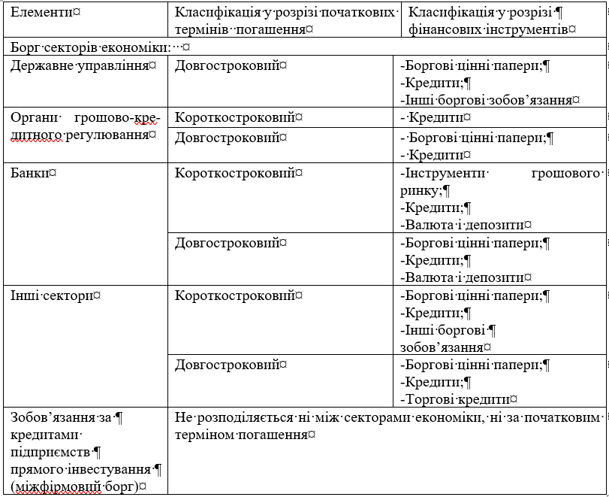
Джерело: побудовано за [25]

Дані про валовий зовнішній борг України розраховуються фахівцями НБУ відповідно до міжнародних стандартів, викладених в офіційних виданнях МВФ, а їхня концептуальна основа узгоджена із СНР.
Треба зазначити, що фахівці Міністерства фінансів України у структурі державного боргу, як прямого, так і гарантованого, розрізняють зовнішній та внутрішній державний борг (табл. 1.3).
Таблиця 1.3
Класифікація державного боргу
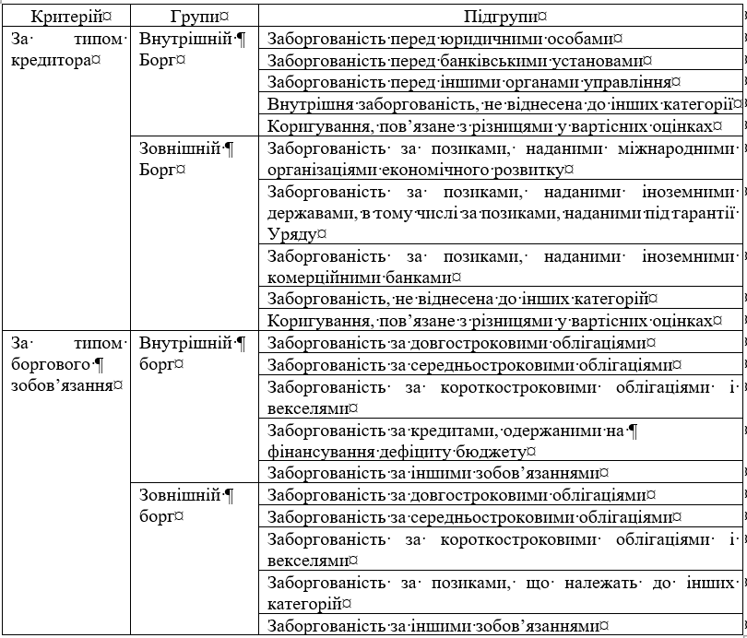
Джерело: побудовано за [25]
Отже, відсутність узгодженості в методологічних підходах до визначення величини зовнішнього державного боргу України вимагає від системи статистики державних фінансів України вдосконалення та гармонізації із міжнародними стандартами, що забезпечить транспарентність статистичної інформації про фінансову позицію України.
Вивчення боргу країни переважно здійснюють на основі таких показників: динаміки, структури, відносних величин, структурних зрушень.
До показників динаміки відносять абсолютні та відносні показники динаміки боргу держави: абсолютний приріст державного боргу, темпи зростання та приросту державного боргу, абсолютне значення 1% приросту державного боргу, середньорічний абсолютний приріст державного боргу, середні темпи зростання та приросту державного боргу.
Відносними величинами структури боргу оцінюють структуру боргу за терміном виникнення, терміном погашення, позичальниками, ознакою умовності (державний та гарантований), валютою, процентними ставками;
Показники структурних зрушень державного боргу характеризують відмінності у структурі державного боргу у різні періоди
Відносна величина боргу характеризує частку державного боргу у ВВП країни. Обсяг боргу на одну особу демонструє, яка величина державного боргу припадає на кожного громадянина країни. Співвідношення між державним боргом та індивідуальними доходами — визначається як сума боргу у розрахунку на 1000 грошових одиниць індивідуального доходу, дозволяє оцінити обтяжливість боргу для населення країни [25].
Кожен із показників у системі показників статистичного аналізу та оцінки державного боргу безперечно має важливе значення, але одночасно є складовою системи, за допомогою якої можна комплексно оцінити стан державного боргу та здійснити його аналіз. Їх абсолютні величини мають інформацій характер і використовуються при побудові рядів динаміки, співвідношення між ними у формі відносних величин можуть застосовуватись як узагальнюючі оцінки чи боргові індикатори. У комплексі вони складають систему показників, що формує інформаційне забезпечення аналізу та оцінки державного боргу.
Ураховуючи особливості статистики боргу держави та методологічних підходів до формування системи показників, структуру та зміст досліджуваного об’єкта, запропоновану систему показників про стан, структуру, динаміку та оцінку впливу на економіку можна характеризувати як систему показників статистичного аналізу та оцінки державного боргу.
Для стабілізації фінансової ситуації у державі та виведенню її економіки з кризового стану потрібно «забезпечити оптимальне витрачання кредитних ресурсів шляхом спрямування їх на продуктивні інвестиції з метою сприяння економічному розвитку для того, щоб держава могла погашати та обслуговувати борги. Цільове призначення зовнішніх запозичень обумовлюється не тільки поточними потребами економіки й соціальної сфери, а й стратегічними пріоритетами розбудови економічного простору України. Спираючись на іноземний досвід управління державним боргом, слід акцентувати увагу на застосуванні методу «цільових орієнтирів» (benchmarking) в оцінці ефективності боргової політики, на основі якого може здійснюватися неупереджена оцінка ефективності боргової політики» [46, c.499].
Існує необхідність визначення політики щодо управління державним боргом та створення підстав щодо розробки методики оцінки ефективності залучення та використання внутрішніх і зовнішніх запозичень.
На сьогодні в Україні не сформований єдиний перелік критеріїв, що дозволяють оцінити ефективність використання державних запозичень, відсутня система показників для різних об’єктів і предметів контролю. Існують окремі методики проведення аудиту державного боргу, які використовує Рахункова палата України та Департамент боргової і міжнародної фінансової політики Міністерства фінансів України. Водночас аудит стану держаних гарантій проводиться вибірково, а механізм контролю за залученням та використанням місцевих позик фактично відсутній.
В Україні вищим органом аудиту державного боргу є Рахункова палата, яка на щорічній основі проводить аналіз обґрунтованості величини державного боргу та ефективності використання державних запозичень. Рахункова палата співпрацює зі Світовим банком, здійснюючи перевірку усіх кредитних ліній, відкритих ним в Україні. Проте Рахункова палата України досі не володіє достатнім обсягом повноважень, які дозволили б забезпечити її повноцінне функціонування як вищого органу аудиту. Значну проблему становить відсутність належного інформаційного забезпечення та розгалуженої інституційної структури [25].
Зазначимо, що потреба в прийнятті ефективних рішень як щодо величини державного боргу загалом, так і внутрішньої його складової, зумовлює необхідність використання в процесі аналізу не тільки емпіричного підходу, а й математичних та статистичних методів, що забезпечить обґрунтованість наслідків прийнятих управлінських рішень за умов впливу сукупності чинників. Тому вирішення питання об’єктивної, комплексної оцінки величини внутрішнього державного боргу, побудова оптимальної програми управління ним у контексті розробки загальнодержавної боргової доктрини неможливе без застосування науково обґрунтованих та практично апробованих показників і методів математичного моделювання. Водночас застосування кількох методів оцінки і моделювання дає змогу визначити оптимальний варіант залежностей, які закладаються в алгоритмі, а також відповідають визначеним критеріям ефективності та ризику. Варто зазначити, що інформаційне забезпечення в процесі аналізу та розробки управлінських рішень стосовно державного боргу має базуватися на відповідних оціночних характеристиках інформації, які є взаємопов’язаними і взаємозумовленими [48, c.346].
Тому, як бачимо, на сьогодні існує потреба в розробці показників щодо цільового використання та ефективності запозичень.
Економічне зростання є важливою складовою економічного розвитку держави, оскільки пов’язане з позитивною динамікою зміни абсолютних і відносних показників реального ВВП та з формуванням соціально-економічних і екологічних умов, дозволяє забезпечити більш повне задоволення зростаючих потреб людини та суспільства в цілому. Досягнення стабільних темпів економічного зростання економіки України вимагає поступової та виваженої зміни характеру державної політики – від застосування антикризових заходів до реалізації комплексу стимулюючих важелів [6, c.182].
Для виміру економічного зростання використовують сукупність показників, які дають змогу виявити та проаналізувати результативність виробництва на макроекономічному рівні. «Процес виробництва і його результати не є постійними, а навпаки – перебувають у становищі динамічних якісних і кількісних змін, що містять накопичення, розподіл, обмін, споживання, попит і пропозицію тощо. У контексті зміни параметрів національного продукту встановлюють такі показники зросту: абсолютний приріст, темп зростання, темп приросту, середньорічні темпи зростання і приросту» [6, c.183].
Економічне зростання, чи динаміка ВВП оцінюється за допомогою індексів і темпів зростання і приросту. Використовується кілька різновидів цих показників:
- Темпи (індекси) зростання і приросту до базисного року;
- Ланцюгові темпи (індекси) зростання і приросту до попереднього року;
- Середньорічні темпи зростання і приросту за період.
У довготерміновому періоді економічне зростання має нерівномірне вираження. Для аналізу динамічного ряду у довгому періоді використовують показник середньорічних темпів зростання або приросту.
Методологія вимірювання рівня соціально-економічного розвитку постійно збагачується новими прийомами і моделями. Міжнародні порівняння макроекономічних показників дають можливість фахівцям бачити місце будь-якої країни у світовій економічній системі, виявити причини успішного розвитку чи відставання.

1.3 Теоретичні основи оцінювання боргової стійкості держави

Під борговою стійкістю розуміють здатність держави виконувати зобов’язання за державним боргом своєчасно і в повному обсязі без суттєвого накопичення заборгованості, застосування реструктуризації чи списання боргу з одночасним підтриманням прийнятного рівня економічного зростання [32, с.75]. Фактори боргової стійкості охоплюють:
– рівень державного боргу і платежів за ним;
– структуру боргу;
– достатність джерел виконання зобов’язань за боргом [32, с.75].
Рівень боргу держави відображається показником його відношення до ВВП. Це головний показник боргової стійкості. Однак для кожної країни прийнятний рівень такого показника є унікальним. Це пов’язано як зі структурою самого державного боргу, так і з особливостями внутрішнього фінансового ринку, рівнем доступу до зовнішнього фінансування, станом державних фінансів і макроекономічної ситуації загалом, а також, як визначено Світовим банком і МВФ, із рівнем інституційного розвитку держави та якістю системи державного управління. Визначальним фактором для судження про те, чи є певний рівень боргу в окремій країні прийнятним, є достатність джерел, які ця держава може забезпечити для виконання зобов’язань за ним своєчасно й у повному обсязі. Чинниками рівня державного боргу відносно ВВП є динаміка самого ВВП та динаміка сальдо державного бюджету, тобто рівні дефіцитів і профіцитів у різні періоди [32, с.75].
Джерелами виконання зобов’язань можуть бути:
– нові запозичення;
– профіцит державного бюджету [8].
У разі коли джерелом виконання зобов’язань є нові запозичення, боргову стійкість доцільно розглядати окремо щодо зобов’язань в:
– іноземній валюті (зовнішня стійкість);
– національній валюті (внутрішня стійкість) [32, с.76].
Існують декілька концептуальних підходів до оцінювання боргової стійкості. Однією з теоретичних засад аналізу боргової стійкості є концепція платоспроможності, згідно з якою поточна дисконтована вартість майбутніх первинних сальдо бюджету має дорівнювати вартості непогашених боргових зобов’язань. Якщо нині держава має певний обсяг боргу, то первинне сальдо бюджету повинно стати додатним на певну дату в майбутньому, а їх сума впродовж кількох років має бути достатньою для погашення накопиченого обсягу боргу [22]. Однак на практиці неможливо точно спрогнозувати розміри майбутніх сальдо бюджету та правильно вибрати ставку дисконтування зобов’язань держави. Тому аналіз боргової стійкості зазвичай проводиться у межах середньострокового прогнозування (структурний підхід).
Поряд із підходами до оцінювання боргової стійкості крізь призму теперішньої вартості майбутніх профіцитів бюджету та середньострокових сценаріїв за методикою Світового банку і МВФ є інші напрацювання. Зокрема, боргову стійкість оцінюють шляхом порівняння реальної відсоткової ставки за державним боргом (яка прямо залежить від номінальної ставки й обернено від інфляції та девальвації) з темпами економічного зростання. При цьому вважається, що боргова стійкість погіршується у разі перевищення такої ставки над темпами зростання ВВП, але у випадку, якщо немає профіциту бюджету, що компенсує цю різницю [48, c.345].
Рівень боргової стійкості це стан в якому держава спроможна виконувати взяті на себе боргові зобов'язання. Для оцінки рівня боргової стійкості варто використовувати систему індикаторів боргової безпеки. Параметри такої системи мають виступати своєрідними межами відсікання в процесі визначення чутливості фінансової системи до зовнішніх та внутрішніх чинників [24, c. 11].
Важливе аналітичне значення має показник відносної величини державного боргу, який розраховується як співвідношення державного боргу і ВВП країни.
Виділяють такі основні індикатори для розрахунку боргового навантаження, платоспроможності та визначення показників боргової безпеки в країні (табл.1.4):

Таблиця 1.4
Показники боргової безпеки (розроблені Міністерством економіки України)
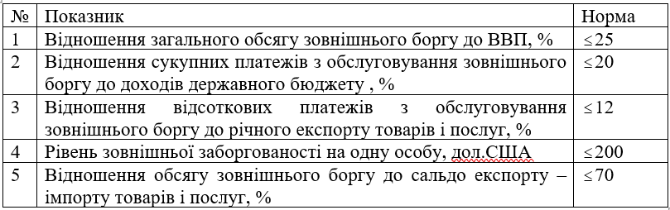
Джерело: побудовано за [11]

Також існує система індикаторів боргової безпеки, розроблена фахівцями МВФ. Вона включає 3 групи показників: індикатори ліквідності, платоспроможності та заборгованості державного сектору (табл. 1.5)

Таблиця 1.5
Показники боргової безпеки (за методологією МВФ)
Індикатор | Розрахунок та використання
Індикатори платоспроможності
Покриття відсоткових платежів | «Відношення відсоткових платежів до експорту – показує рівень навантаження обслуговування зовнішнього боргу»
Зовнішній борг до експорту | «Використовується як трендовий індикатор, який прямо пов’язаний із платоспроможністю країни»
Зовнішній борг до ВВП | «Індикатор відношення боргу до ресурсної бази його покриття (як потенціал можливості збільшення обсягу експорту з метою підвищення платоспроможності)»
Теперішня вартість боргу до експорту | «Ключовий індикатор стійкості, часто використовується щодо бідних країн з великим боргом (HIPC) для порівняння боргового навантаження із можливостями здійснювати платежі»
Теперішня вартість боргу до доходів бюджету | «Ключовий індикатор стійкості, використовується в бідних країнах з великим боргом (HIPC) для порівняння боргового навантаження із ресурсами державних фінансів»
Обслуговування боргу до експорту | «Загальний індикатор платоспроможності та ліквідності»
Індикатори ліквідності
Міжнародні резерви до короткострокового боргу (показник А. Грінспена) | «Найбільш важливий індикатор адекватності резервів в країнах із значним, але нестабільним доступом до ринку капіталу. Показник може використовуватись для прогнозування можливих криз ліквідності»
Відношення короткострокового боргу до загальної величини боргу | «Відображає відносну залежність від короткострокового фінансування. Разом із показниками погашення дозволяє прогнозувати майбутні ризики непогашення»
Індикатори заборгованості державного сектору
Обслуговування боргу державного сектора до експорту | «Показник готовності до сплати та ризику неплатежу»
Державний борг до ВВП чи податкових доходів | «Індикатор платоспроможності державного сектора. Може визначатись як для державного так і зовнішнього боргу»
Середній строк погашення неконцесійного боргу (борг перед МФО) | «Відображає середній термін зобов’язань держави перед міжнародними фінансовими організаціями»
Частка боргу номінованого в іноземній валюті у загальній величині борг | «Індикатор впливу зміни обмінного курсу національної валюти на борг»
Джерело: побудовано за [32, c.81-83]
Вище наведені показники яскраво відображають стан боргової безпеки країни. Перевищення граничного порогу індикаторів може свідчити про наявність боргової кризи в державі – кризи зовнішньої заборгованості, яка проявляється в неспроможності країни-боржника обслуговувати зовнішню заборгованість у повному обсязі, зокрема здійснювати виплати з обслуговування накопиченої суми боргу відповідно до початкових угод. Боргова криза завжди призводить до негативних економічних та соціальних наслідків, тому держава намагається різними методами скоротити зовнішній борг. У світі досі не існує однозначного ставлення до державного боргу та державних запозичень у цілому.
Аналіз наукових праць вітчизняних та зарубіжних вчених дозволяє
зробити висновок, що жорстко фіксованих показників оцінки критичності
обсягів державних запозичень, універсальних для країн з різним рівнем економічного розвитку, не існує.
Різні міжнародні фінансові організації встановлюють різні критичні значення до показників державної заборгованості.
Країни ЄС згідно з Маастрихтською угодою 1993 р. зобов’язалися витримувати дефіцит своїх бюджетів у розмірі не більш як 3% ВВП, державний борг у межах 60% ВВП, а річний приріст заборгованості – не більш 3% ВВП, тобто обсяги заборгованості і бюджетного дефіциту синхронізуються. Проте ряд країн ЄС все одно не виконує дані умови, в тому числі і Україна.

Таблиця 1.6
Показники боргового навантаження та їх нормативи,%
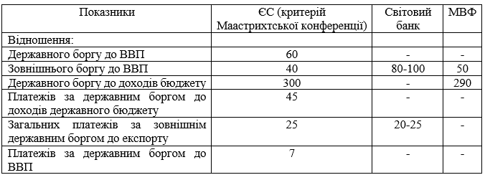
Джерело: побудовано за [32, c.87]

Бюджетний кодекс України (ст.18) визначає, що величина основної суми державного боргу не повинна перевищувати 60% фактичного річного обсягу ВВП [7].
Аналіз боргової стійкості регулярно проводять міжнародні фінансові організації для певних груп країн, а МВФ щорічно аналізує боргову стійкість країн - позичальниць фонду під час підготовки програм співробітництва та у процесі контролю їх виконання.

РОЗДІЛ 2. АНАЛІЗ ДЕРЖАВНОГО БОРГУ УКРАЇНИ В КОНТЕКСТІ ЗАБЕЗПЕЧЕННЯ ФІНАНСОВОЇ СТАБІЛЬНОСТІ ТА ЕКОНОМІЧНОГО РОЗВИТКУ

2.1 Оцінка і аналіз декомпозиції зовнішнього державного боргу України за типами кредиторів та позичальників, видами валют, типами боргових інструментів. Оцінка динаміки витрат на обслуговування і погашення

Поточну економічну ситуацію в Україні можна описати вкрай загрозливим зростанням боргового навантаження, яке науковці вважають одним з найвпливовіших чинників, що переважно призводять до стримування розвитку економіки країни.
Зазначмо, що загальний обсяг державного боргу України впродовж тривалого періоду зберігає тенденцію до зростання. Станом на 31.12.2020 року загальний обсяг державного боргу та гарантованого державою боргу становив 2 551,9 млрд грн, у доларах США 90,3 мільярдів. Зовнішній державний борг – 1518,9 млрд грн, що становить 59,5% від загальної державної заборгованості та внутрішній – 1033 млрд грн, його частка становить 40,5% у загальній заборгованості. Відповідні показники в іноземній валюті – 53,7 та 36,6 млрд дол. США відповідно. Деталізована структура боргових зобов’язань держави в динаміці представлена в табл. 2.1.
Таблиця 2.1
Динаміка боргових зобов’язань України протягом 2012 – 2020 років
Показники |  | 2012 | 2013 | 2014 | 2015 | 2016 | 2017 | 2018 | 2019 | 2020 | Середньорічний приріст
ДБ | млрд грн | 515,5 | 584,8 | 1100,8 | 1572,2 | 1929,8 | 2141,6 | 2112,8 | 1997,7 | 2551,9 | 254,6
 | темп приросту,% | 8,9 | 13,4 | 88,2 | 42,8 | 22,7 | 11 | -1,3 | -5,4 | 27,7 | 20,6
 | млрд. дол. США | 64,5 | 73,2 | 69,8 | 65,5 | 71 | 76,3 | 74,7 | 83 | 90,3 | 3,2
 | темп приросту,% | 9 | 13,4 | -4,6 | -6,2 | 6,9 | 7,5 | -2,1 | 11,1 | 8,8 | 4,6
ЗДБ | млрд. грн. | 208,9 | 223,3 | 486 | 826,3 | 980,2 | 1080,3 | 1071,2 | 931,2 | 1258,5 | 131,2
 | темп приросту,% | 6,7 | 6,9 | 117,6 | 70 | 18,6 | 10,2 | -0,8 | -13,1 | 35,1 | 23
 | млрд. дол. США | 26,1 | 27,9 | 30,8 | 34,4 | 36,1 | 38,5 | 37,9 | 38,7 | 44,5 | 2,3
 | темп приросту,% | 6,5 | 6,9 | 10,4 | 11,7 | 4,9 | 6,6 | -1,6 | 2,1 | 15 | 6,8
ЗГДБ | млрд. грн. | 100,1 | 77,4 | 125,9 | 216,4 | 259,8 | 294,7 | 273 | 228,6 | 260,4 | 20
 | темп приросту,% | -3,4 | -22,6 | 62,6 | 71,9 | 20,1 | 13,4 | -7,4 | -16,3 | 13,9 | 10,8
 | млрд. дол. США | 12,5 | 9,7 | 8 | 9 | 9,6 | 10,5 | 9,6 | 9,5 | 9,2 | -0,4
 | темп приросту,% | -3,8 | -22,4 | -17,5 | 12,5 | 6,7 | 9,4 | -8,6 | -1 | -3,2 | -3,8
ВДБ | млрд. грн. | 190,3 | 256,9 | 461 | 508 | 670,6 | 753,4 | 756,3 | 826,8 | 1000,7 | 101,3
 | темп приросту,% | 17,8 | 35 | 79,4 | 10,2 | 32 | 12,3 | 0,4 | 9,3 | 21 | 22,4
 | млрд. дол. США | 23,8 | 32,2 | 29,2 | 21,2 | 24,7 | 26,8 | 26,8 | 34,3 | 35,4 | 1,5
 | темп приросту,% | 17,8 | 35,3 | -9,3 | -27,4 | 16,5 | 8,7 | 0 | 28 | 3,2 | 6,5
ВГДБ | млрд. грн. | 16,2 | 27,1 | 27,9 | 21,5 | 19,1 | 13,3 | 12,3 | 11,1 | 32,3 | 2
 | темп приросту,% | 31,8 | 67,4 | 2,7 | -22,1 | -11 | -30,5 | -7,5 | -9,8 | 191 | 11,4
 | млрд. дол. США | 2 | 3,4 | 1,8 | 0,9 | 0,7 | 0,5 | 0,4 | 0,5 | 1,2 | -0,1
 | темп приросту,% | 33,3 | 70 | -47,1 | -50 | -22,2 | -32,9 | -20 | 25 | 140 | -3,1
Джерело: побудовано за [35, 33]

З даних таблиці бачимо, що за представлених 9 років загальна заборгованість держави у національній валюті збільшилась практично у 5 разів, середнє щорічне зростання зовнішнього боргу держави становило 254,6 млрд грн. За той же період державний борг у доларовому еквіваленті зріс у 1,4 рази (зростав в середньому на 3,2 млрд дол. США щороку). Таку велику різницю можна пояснити значною девальвацією національної валюти
Зовнішній боргу держави у національній валюті збільшився у 6 разів що характеризується середньорічним зростанням показника на 131 млрд грн щороку, а так як зовнішній борг держави переважно сконцентрований у заборгованості державного сектора, то можна робити висновки про те, що найінтенсивніші запозичення відбувались в державному секторі економіки.
Внутрішній державний борг України за досліджуваний період продемонстрував зростання у 5,25 рази (середньорічне зростання на 101,3 млрд грн).
Зростання передусім було пов’язане з поверненням України на міжнародний борговий ринок (розміщення 15-річних ОЗДП), надходженням коштів від міжнародних партнерів та новими розміщеннями державних цінних паперів на внутрішньому ринку. Варто зауважити, що загалом зростання боргу було помірним [36].
Щоб оцінити чи змінювалась структура боргових зобов’язань держави використаємо скоригований коефіцієнт Рябцева, який дає змогу ідентифікувати позитивність або негативність протікання змін в досліджуваних процесах
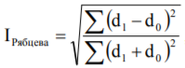
Таблиця 2.2
Коефіцієнти Рябцева (2012 =100)
Рік | 2013 | 2014 | 2015 | 2016 | 2017 | 2018 | 2019 | 2020
Індекс Рябцева | 0,083 | 0,056 | 0,105 | 0,024 | 0,006 | 0,009 | 0,056 | 0,029
Міра відмінності структури | низький рівень | дуже низький рівень | низький рівень | тотожні | тотожні | тотожні | дуже низький рівень | тотожні
Джерело: розраховано автором за даними [35, 33]

Оскільки зовнішній державний борг займає левову частку у заборгованості держави, то варто представити динаміку його декомпозиції за головними кредиторами. (табл. 2.3).
Таблиця 2.3
Структура державного боргу у 2017 -2020 рр. за кредиторами на кінець відповідного періоду
 | 2017 |  | 2018 |  | 2019 |  | 2020
 | млн грн | % | млн грн | % | млн грн | % | млн грн | %
Зовнішній борг | 1080310 | 50,0 | 1099201 | 51,0 | 1094870 | 51,0 | 1 275 950 | 50,0
Міжнародні організації | 456553 | 21,0 | 41811 | 19,0 | 397402 | 19,0 | 510 380 | 20,0
Уряди іноземних держав | 49296 | 2,0 | 47931 | 2,0 | 47251 | 2,0 | 51 038 | 2,0
Комерційні банки | 2 | - | 1108 | 1,0 | 28475 | 1,0 | 25 519 | 1,0
Власники ОЗДП | 57446 | 27,0 | 62208 | 29,0 | 621743 | 29,0 | 689 013 | 27,0
Внутрішній борг | 753399 | 35,0 | 76109 | 35,0 | 763765 | 36,0 | 893 165 | 35,0
НБУ | 2381 | - | 2248 | - | 2248 | - | 2 212 | -
Власники ОВДП | 427572 | 20,0 | 44584 | 21,0 | 453085 | 21,0 | 510 380 | 20,0
Держ. банки держ. компанії та ФГВФО (капіталізація) | 320693 | 15,0 | 311625 | 14,0 | 307725 | 14,0 | 382 785 | 15,0
Власники ПДВ облігацій | 2753 | - | 1377 | - | 706 | - | 1 865 | -
Джерело: розраховано автором за даними [35, 33]

Найбільшу частку в державній заборгованості займає зовнішній борг держави, левову частку (52,83 %) в якому становить заборгованість за випущеними цінними паперами на зовнішньому ринку. Частка міжнародних фінансових організацій складає 37,94% зовнішнього державного боргу і 19,27% загальної державної заборгованості. Найбільшими кредиторами серед країн, переважно є: Росія, Японія, Канада та Німеччина.

Рис. 2.1. Частка заборгованості міжнародним фінансовим організаціям у загальній структурі зовнішнього державного боргу (2020 р.)
Джерело: побудовано за [36]
Як видно з рисунку 2.1 з-поміж міжнародних фінансових організацій, з якими Україна співпрацює, найпотужнішими кредиторами є МБРР (34% зовнішнього державного боргу) та Європейське Співтовариство (30% зовнішнього державного боргу). Частка кредитів МВФ становить 27% зовнішнього державного боргу України.
Аналіз валютної структури загальної суми державного та гарантованого державою боргу у 2020 р. свідчить, що українські зобов’язання переважно емітовані в доларах США – 36% (рис. 2.2). Серед інших валют домінуюче місце займає євро (14%). Частка в загальній структурі деномінованого у іноземній валюті боргу провокує суттєві ризики для системи державних фінансів та вітчизняної економіки загалом, оскільки в разі падіння обмінного курсу обсяг державної заборгованості зростає, що може викликати проблеми з обслуговуванням боргу.

Рис. 2.2. Валютна структура державного боргу України
Важливим в управлінні державним боргом є володіння інформацією за строками до погашення. Розглянемо цб структуру дещо детальніше (рис. 2.3).
Джерело: побудовано за [36]
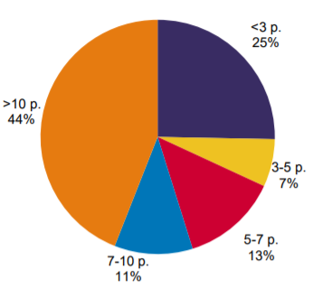 | 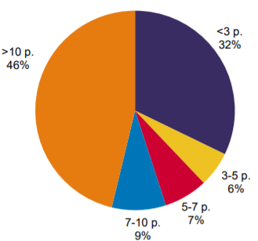 | 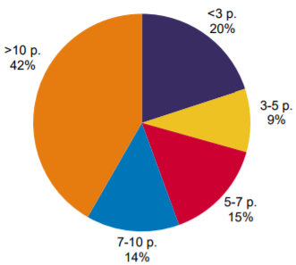
Державний | внутрішній | зовнішній
Рис. 2.3. Структура державного боргу за строками до погашення станом на 31.12.2020 р.
Джерело: побудовано за [36]
У структурі державного боргу України за строками до погашення найбільшу частку займають боргові інструменти, термін до погашення яких становить понад 10 років, причому подібна структура і у внутрішнього і у зовнішнього державного боргу з незначними відмінностями. Питома вага короткострокового державного боргу (до 5 років) є меншою. Така структура портфеля державного боргу відкриває можливість стосовно збільшення термінів погашення, зокрема, через випуск довгострокових ОЗДП.
Важливим для аналізу загальної ситуації із державним боргом є розрізнення відсоткових ставок (рис.2.4)
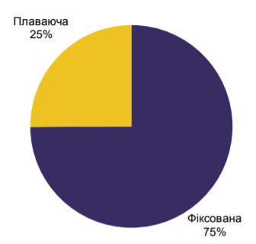
Рис. 2.4. Структура державного боргу за типом відсоткової ставки станом на 31.12.2020 р.
Джерело: побудовано за [36]
Існування великої частки боргових зобов’язань з фіксованою ставкою (75%) вказує на зменшення відсоткового ризику до прийнятного рівня. Плаваюча відсоткова ставка становить 25% і показує на вразливість обслуговування цього боргу відносно збільшення відсоткових ставок.
Частка пільгових боргових інструментів в структурі державного боргу України становить 25%. Значна частка пільгового фінансування в структурі державного боргу України пояснюється значною підтримкою міжнародними партнерами економічного розвитку. При цьому, варто націлюватись на збільшення обсягу фінансової підтримки шляхом поглиблення співпраці з міжнародними фінансовими організаціями (ЄС, МВФ, Світовий банк, Європейський інвестиційний банк, ЄБРР), а також шляхом розбудови нових партнерських відносин з іноземними країнами (табл.2.4).

Таблиця 2.4
Структура державного боргу у в розрізі пільгових категорій станом на 31.12.2020 р.
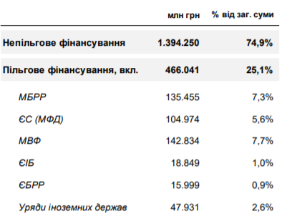
Джерело: [36]
Особливу увагу варто звернути на витрати з погашення державної заборгованості. На рис. 2.5 представлено графік погашення державного боргу.
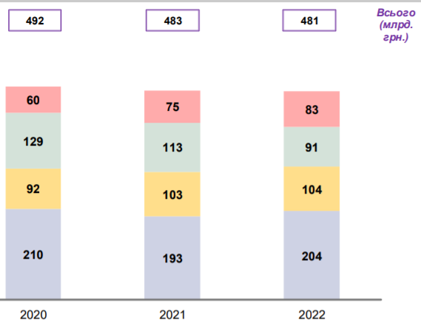 | 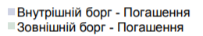  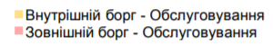
Рис. 2.5. Графік погашення державного боргу України (діючі та планові боргові зобов’язання станом на травень 2020 року)
Джерело: побудовано за [35]

Середньорічний показник витрат з погашення та обслуговування державного боргу за чинними та плановими борговими зобов’язаннями у 2020 –2022 рр. становить 484,7 млрд грн, а стандартне відхилення дорівнює 4,6 млрд грн.
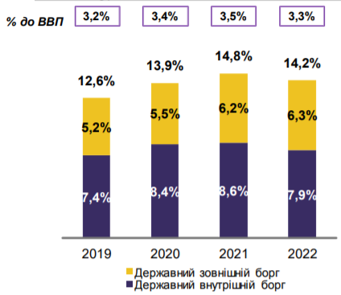
Рис. 2.6. Динаміка наявних на прогнозних платежів з обслуговування державного боргу (% до доходів державного бюджету)
Джерело: побудовано за [35]
Загалом, зважаючи на вищенаведені абсолютні та відносні показники зовнішньої заборгованості України, є підстави говорити про тенденції:
– постійного зростання зовнішнього державного боргу в Україні;
– зростаючого навантаження на вітчизняну економіку від погашення та обслуговування державних боргів.
Друга тенденція «зростаюче навантаження на вітчизняну економіку від погашення та обслуговування державних боргів» є внутрішнім негативним сигналом економічного розвитку і на сучасному етапі, і в перспективі. Це свідчить про потребу припинення подальшого нарощення державних боргів та про пошук інших шляхів залучення фінансових ресурсів в економіку України [26].

2.2. Статистична оцінка і аналіз стійкості державного боргу України

Для ефективного управління державним боргом важливо мати адекватну оцінку боргової безпеки держави. Тому інформація, отримана в процесі якісного статистичного аналізу боргової ситуації прямо пропорційно впливає на якість управлінських рішень стосовно державної заборгованості. Можливість здійснення такого аналізу передбачає визначення критичних обсягів державних запозичень і виявлення потенційних ризиків, пов’язаних із заборгованістю. Для цього використовують низку показників, які ми представили у першому розділі (табл. 1.4 та 1.6). Зауважмо, що для отримання статистично істотної оцінки боргової безпеки держави варто задіювати до аналізу як статичні значення так і динаміку боргових показників як мінімум за 5 років.
Найважливішим показником, який найповніше характеризує стан заборгованості країни є відношення заборгованості держави до її ВВП. Це співвідношення вказує на оцінку боргового навантаження на економіку країни. Також він показує як з огляду на економічний потенціал країни, держава може розраховуватись зі своїми кредиторами [24].
Щоб мати можливість оцінити платоспроможність країни співвідносять обсяги платежів з обслуговування та погашення заборгованості держави чи зовнішнього боргу з основними макроекономічними параметрами, найчастіше ВВП.
Якщо ситуація в державі характеризується «хронічним дефіцитом» державного бюджету, то надають перевагу оцінці ступеню боргового тиску на державний бюджет. Для цього використовують співвідношення обсягів платежів з обслуговування та погашення заборгованості держави до доходів державного бюджету.
Отож крім загального огляду структури і динаміки зовнішнього державного боргу в Україні, проведемо оцінку заборгованості з іншими макроекономічними показниками» (табл. 2.5).
Таблиця 2.5
Оцінка боргової безпеки України за 2012-2020 рр., %
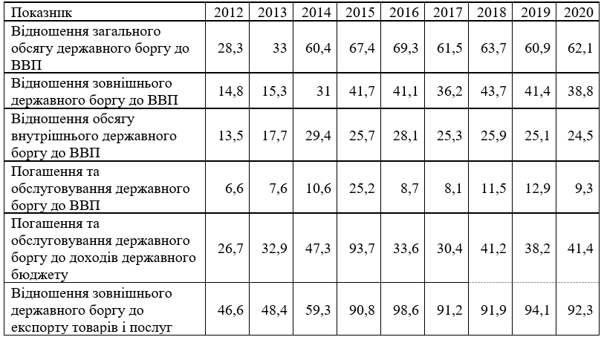
Джерело: розраховано на основі [18, 24, 27]
У ст. 18 Бюджетного кодексу України визначено критерії стосовно граничного обсягу державного боргу, розмір основної суми якого не повинен перевищувати 60% фактичного річного обсягу ВВП України [4].
Як слідує з таблиці 2.5, за аналізований період в Україні тенденція до зростання понад нормативної частки обсягу державного боргу у ВВП розпочалась з 2014 року, що є негативним для економіки країни, хоч ще до 2014 року даний показник знаходився в межах норми. Як видно з рис. 2.7, вже в 2014 році даний показник перевищує нормативний на 0,4в.п., а вже у 2016 році – на 9,3 в.п. Лише у 2018 та 2020 рр.

Рис. 2.7. Динаміка частки державного боргу у ВВП, %
Джерело: побудовано за даними [18, 24, 27]

Як додаткові індикатори боргової безпеки розраховують окремо відношення до ВВП зовнішнього і внутрішнього боргу. Динаміку цих індикаторі представлено на рисунках 2.7 та 2.8.
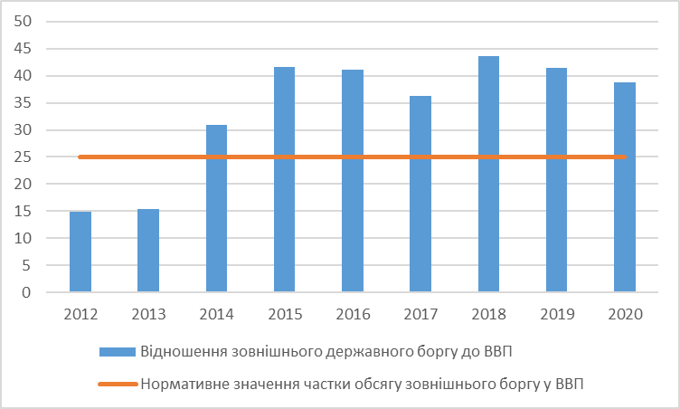
Рис. 2.8. Динаміка частки зовнішнього державного боргу у ВВП у 2012-2020 роках, %
Джерело: побудовано за даними [18, 24, 27]
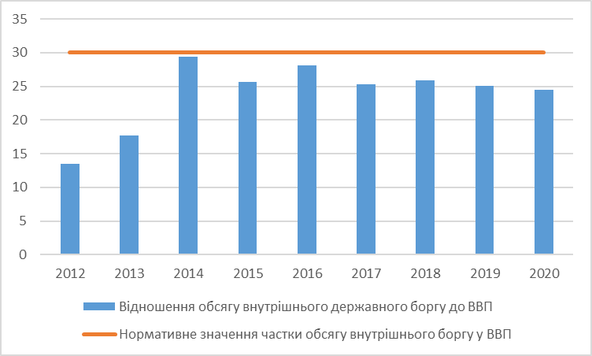
Рис. 2.9. Динаміка частки внутрішнього боргу у ВВП у 2012-2020 роках, %
Джерело: побудовано за [18,24, 27]

Як бачимо, впродовж представленого періоду відношення внутрішнього боргу до ВВП постійно зростало до 2016 року, незначне зменшення спостерігалося у 2015 році, у 2016 році він становив 28,1% ВВП, а в 2017 зменшився до 25,3%. У 2020 році це значення становить 24,5% До 2015 року спостерігається зростання питомої ваги загального обсягу зовнішнього боргу у ВВП, але вже у 2016 році його частка дещо зменшується – на 0,4 в.п, (проте все ж даний показник перевищує норматив більш, ніж у 2 рази). Далі фіксуємо хвилеподібне зростання-спадання і у 2020 році частка становить 38,8% від ВВП.
В Україні показники боргового тиску на державний бюджет на сьогодні знаходяться в межах норми і становлять 30,4% при пороговому рівні 45% (рис.2.7).
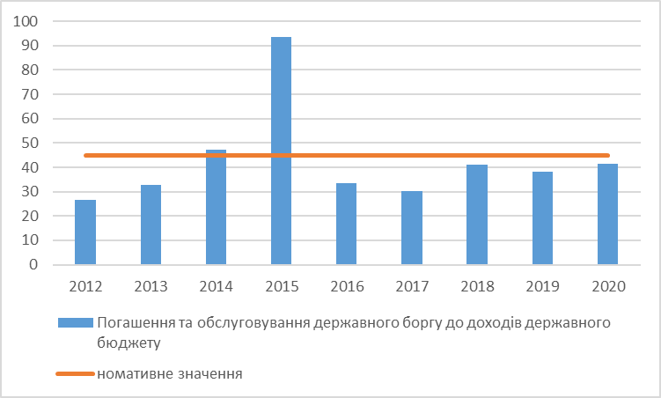
Рис. 2.10. Динаміка частки витрат на погашення та обслуговування державного боргу у доходах державного бюджету, %
Джерело: побудовано за даними [18, 24, 27]
Зазначмо, що готовність та кваліфікація уряду стосовно здійснення контролю дефіциту державного бюджету переважно виступає основним елементом у здійсненні ефективної боргової політики.
Проведемо розрахунки інтегрального показника боргової безпеки України за 2012-2020 рр. із врахуванням методики розрахунку рівня економічної безпеки України [29] затвердженої Міністерством економіки України.
На основі систематизації наведених вище підходів та їх адаптації до рівня розвитку економіки нашої держави, насамперед визначаємо основні показники боргової безпеки та їх граничні значення для України (табл. 2.6).
На основі цих індикаторів боргової безпеки розрахуємо інтегральні показники боргової безпеки за 2012–2020 рр. Згідно методики, перший етап розрахунку інтегрального індексу боргової безпеки – це нормування індикаторів. Для нормування показників використовуємо формулу:
, де (2.1)
- нормоване значення індикатора
- значення індикатора
- порогові значення показника.
Порогові значення для нормування індикаторів наведено в табл. 2.6 графа 7.
Другий етап - визначення вагових коефіцієнтів. Вагові коефіцієнти приймаємо згідно даної методики. Вони наведені в табл.2.6 графа 7. Третій етап - розрахунок інтегральних показників. Використовуємо формулу:
, (2.2)
де - вагові коефіцієнти, що визначають ступінь внеску i-го показника в інтегральний індекс;
- нормовані значення вхідних .

Таблиця 2.6
Основні показники боргової безпеки та їх нормативні значення
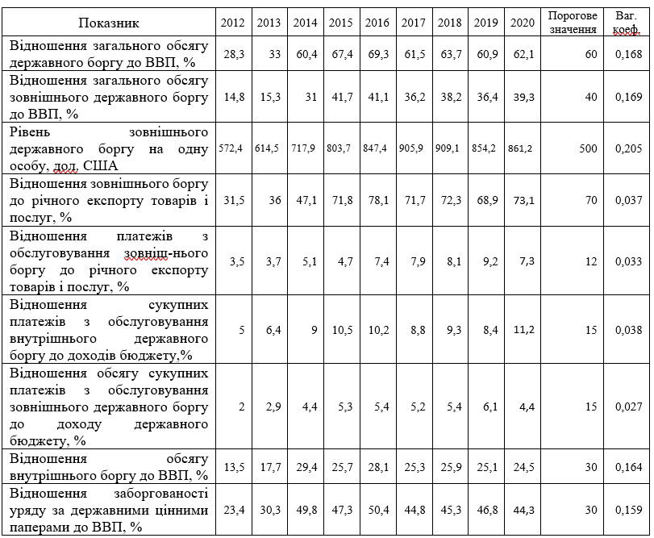
Джерело: побудовано за [18,24,27,29]
Другий етап - визначення вагових коефіцієнтів. Вагові коефіцієнти приймаємо згідно даної методики. Вони наведені в табл.2.6 графа 7. Третій етап - розрахунок інтегральних показників. Використовуємо формулу:
, (2.2)
де - вагові коефіцієнти, що визначають ступінь внеску i-го показника в інтегральний індекс;
- нормовані значення вхідних .
Отримані результати відображено в табл.2.7.У відповідності до методики, значення інтегрального показника менше 1 вказує на нормальну ситуацію щодо величини державного боргу, а значення більше 1 вказує на критичне значення його величини.

Таблиця 2.7
Розрахункові дані і інтегральні показники боргової безпеки за 2012–2020 рр.
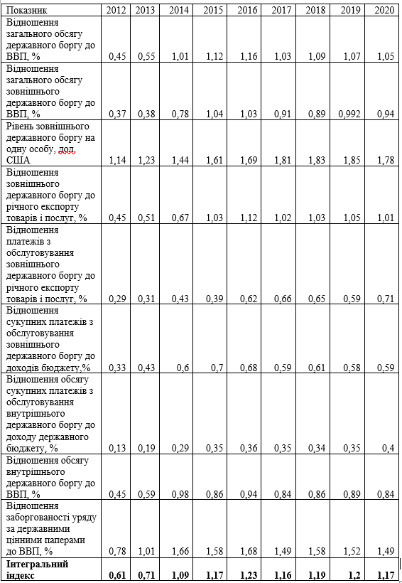
Джерело: розраховано на основі [18,24,27,29]
Як бачимо, протягом усього досліджуваного періоду прослідковується тенденція до перманентного зростання інтегрального індикатора боргової безпеки України, який до 2014 року був меншим одиниці, а вже в 2016 році - 1,23, у 2017 дещо менший – 1,16, що є критичним значенням і свідченням фінансової дестабілізації держави та збільшенням ризику розвитку боргової кризи (рис. 2.8).

Рис. 2.11. Динаміка інтегрального індексу боргової безпеки у 2012-2020 рр.
Джерело: розраховано на основі [18,24,27,29]
Більше половини індикаторів протягом досліджуваного періоду знаходяться поза допустимими межами, ситуація ускладнюється також наявністю негативного тренду в тенденціях індикаторів боргової безпеки.
Суттєву роль для розрахунку інтегрального індексу відіграє показник рівня зовнішньої державної заборгованості у дол. США на одну особу, нормативний рівень якого за рекомендацією Міністерства економіки повинен бути меншим 200 дол. США на одну особу. Граничне значення цього показника суттєво занижене. Нами було перераховано нормативне значення цього показника на основі результатів економіки 2013 року (останнього року, в якому були дотримані усі граничні значення) із врахуванням рекомендованих порогових значень індикаторів боргової безпеки. У результаті одержано нове граничне значення, яке повинно становити менше 550 дол. США (у розрахунках взято 500 дол. США). Порогове значення показника «відношення загального обсягу зовнішнього державного боргу до ВВП» для розрахунку інтегрального індикатора прийнято на основі використовуваного у світовій практиці значення у 40% ВВП.

2.3 Вплив державного боргу на економічне зростання

На сьогодні проблема державного боргу є однією з основних в Україні. Зумовлено це тим, що наша країна, як і багато інших держав світу, незалежно від рівня їх фінансово-економічного розвитку, неспроможна зосередити у бюджеті достатньо коштів для свого функціонування. Використання державою залучених кредитних коштів зумовлює накопичення державного боргу. Зростання боргу означає, що витрати на його погашення й обслуговування збільшуються. Як показано в попередньому параграфі, в Україні обслуговування державного боргу в останні роки поглинає значні обсяги коштів і їм притаманна тенденція до зростання.
Така ситуація є загрозливою тим, що існує ризик, що в якийсь момент іноземні інвестори почнуть сприймати нашу країну як таку, що не здатна погасити свої борги. У такій ситуації виникають серйозні проблеми з пошуком покупців на державні облігації. Це, в свою чергу, призводить до подальшої заборгованості, адже треба знаходити кошти для фінансування державних витрат, ще й отримані в кредиторів суми потребуватимуть більше коштів на погашення боргу, оскільки інвестори намагатимуться таким чином компенсувати більш високі ризики.
Стабілізація державного боргу на рівні 50% ВВП дає змогу пролонгувати борг, тобто погасити його за рахунок коштів із нових кредитів. Проте, можливо, це призведе до збільшення витрат на обслуговування боргу. Єдина правильна стратегія – це зменшення державного боргу. Саме тому проблематика впливу державного боргу на економічну кон’юнктуру є одним із предметів дискусій серед багатьох теоретиків і практиків.
Забезпечення зростання економіки в країні слугує одним з найважливіших показників покращення рівня життя її населення і постає ключовим аспектом загального розвитку держави.

Таблиця 2.8
Динаміка ВВП України 2012 – 2020 рр.
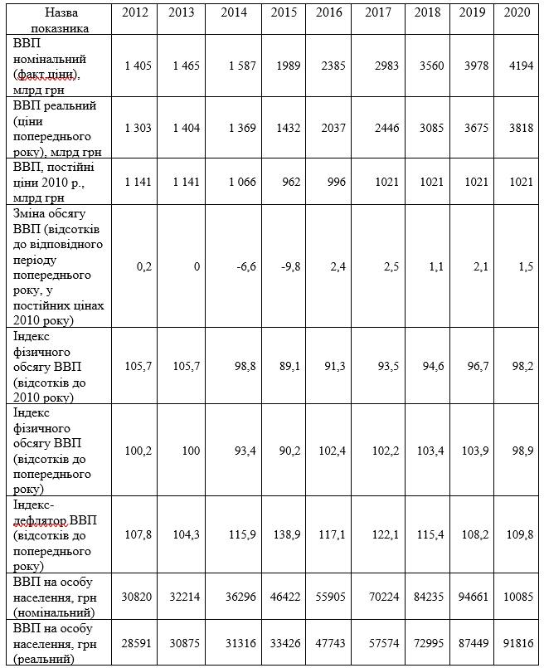
Джерело: побудовано за [36, 34]
Нагадаймо, що ключовими індикаторами рівня соціально-економічного розвитку країни вважають такі макроекономічні показники: валовий внутрішній продукт (реальний і номінальний, в тому числі в розрахунку на особу населення), зовнішній та внутрішній державний борг, обсяги іноземних інвестицій, рівень безробіття, індекс інфляції, сальдо платіжного балансу тощо» [27, c.13]. Найважливішим і прийнятним для різних міжнародних порівнянь серед перелічених показників науковці, як теоретики, так і практики, вважають ВВП, так як фактично економічне зростання – це збільшення розмірів реального ВВП одного періоду порівняно з іншим. В таблиці 2.8 наведено динаміку ключових позицій ВВП.
Для того, щоб чітко побачити, якою була динаміка ВВП за даний період, на основі даних таблиці 2.8 побудуємо діаграму динаміки ВВП України 2012- 2020 рр.
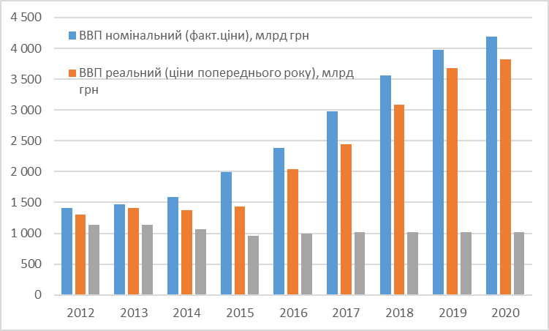
Рис. 2.12. Динаміка ВВП України 2012– 2020 рр.
Джерело: побудовано за [36, 34]

За даними Державної служби статистики України номінальний ВВП у 2020 році становив 4194 млрд грн, що на 5,5 % більше за показник попереднього року та практично у 3 рази більше порівняно із 2012 роком (рис.2.12). Але таке зростання номінального ВВП зовсім не засвідчує економічного зростання в національній економіці. Щоб мати можливість говорити про реальне порівняння варто звертатися до показника ВВП перерахованого у цінах 2010 року. А з рисунку чітко простежується не те, що відсутність зростання, а радше до незначного спадання. Співставлення цих двох показників підтверджує затяжну рецесію та стагфляцію.
Рівень інфляції, який визначається за допомогою цінових індексів, зокрема індексу споживчих цін, у період 2014 -2015 рр. досягнув найвищого рівня і становив 143,3 % (рис.2.13).
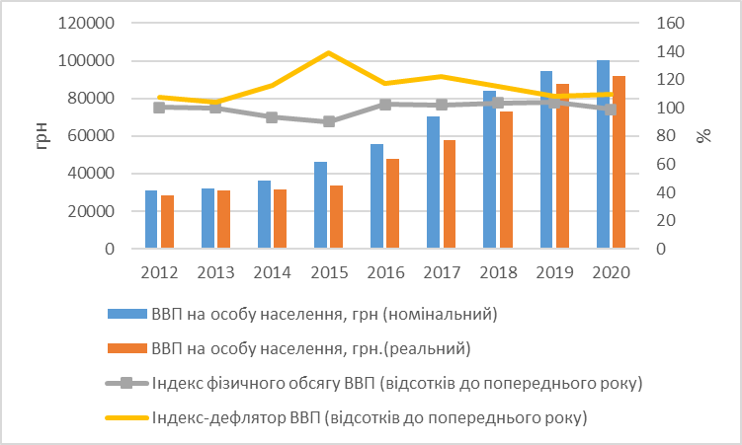
Рис. 2.13. Динаміка номінального і реального ВВП в розрахунку на одну особу населення та коливання цінових індексів в Україні протягом 2012– 2020 рр.
Джерело: побудовано за [36, 34]
Розрахунок ВВП на особу населення вважається одним із найнадійніших способів оцінки в поступі економічного розвитку держави. Якщо порівняти дані представлені на рис.2.12 та 2.13 бачимо, що підтверджуються тенденції, представлені для валових показників: значення номінального ВВП на одну особу населення постійно зростає, тоді як значення реального ВВП на одну особу дещо скорочується (рис.2.13).
Протягом 2011-2020 років Державний бюджет був дефіцитним. Піком дефіциту Державного бюджету виявився 2014 рік з фактичним обсягом дефіциту державного бюджету у 78052,8 млн грн. Значний дефіцит державного бюджету 2014 року був зумовлений складною політичною та економічною ситуацією в країні. Проте 2015 року дефіцит державного бюджету значно скоротився, а саме на 32885,3 млн грн [18].
Серед видатків бюджету на загальнодержавні функції основну частку займали видатки для обслуговування боргу, які становили 110 456 101,1 тис. грн, тобто 77,52%
Дослідження ключових підходів виявлення впливу державного боргу на економічне зростання, варто звертати увагу на існування різних поглядів, стосовно того, чи можна вважати державний борг тягарем для суспільства, а саме: класична і марксистська теорія запевняли, що теперішні запозичення є відкладеними на майбутнє податками; представники кейнсіанської школи стверджували, що державний борг, виконуючи проміжну функцію між теперішніми видатками держави на інвестиції та майбутнім фіскальним вилученням частини новоствореного продукту, само нейтралізує тиск на економіку.
З огляду на характер наслідків впливу державного боргу на економічне зростання, їх поділяють на короткострокові (проблема «витіснення») та довгострокові («тягар боргу»). Проблема «витіснення» має місце під час підвищення ринкових відсоткових ставок, яке виникає в результаті фінансування бюджетного дефіциту за рахунок додаткового випуску державних цінних паперів на відкритому ринку. Стрімке зростання відсоткових ставок спричиняє катастрофічне зменшення інвестицій у приватний сектор та призводить до падіння рівня споживчих витрат [38, c.193]. У результаті чого відбувається падіння доходу в економіці. Але коли економіка країни перебуває саме в період спаду, то саме збільшення рівня державних витрат призведе стимулюючий вплив за рахунок ефекту мультиплікатора. Це поліпшить очікування щодо прибутків у приватному бізнесі та збільшить інвестиційний попит. А саме приріст інвестиційного попиту частково зможе елімінувати ефект «витіснення» [38,c.193].
Довгострокові наслідки державного боргу чи «тягар боргу» про пов’язані з тим, що він призводить до накопичення капіталу. Саме зростання рівня відсоткових ставок та накопичення боргу впливає на заміщення приватного капіталу державним боргом у довгостроковий період. Причина виявляється в тому, що при підвищенні відсоткових ставок приватні інвестиції зменшуються й приватні заощадження починають переростати у державні боргові зобов’язання. Зростання боргу скорочує виробничі потужності, котрі призначені майбутньому поколінню, отже, воно отримує нижчий рівень доходу» [38, c.193].

РОЗДІЛ 3. МОДЕЛЮВАННЯ СТРУКТУРИ ДЕРЖАВНОГО БОРГУ УКРАЇНИ

3.1 Дослідження взаємозв’язків державного боргу із показниками економічного зростання

В сучасних українських реаліях важливим аспектом функціонування економіки країни необхідно мати можливість визначати міру впливу державного боргу на показники економічного зростання.
Сформовані обсяги заборгованості України та її структури призвели до посилення боргового навантаження на економіку країни. Це підтверджується показником частки державного боргу України за відношенням до ВВП. Як показано у другому розділі нашого дослідження частка державного боргу України в розрахунку до ВВП протягом 2014 – 2020 рр. постійно перевищувала граничне значення за національною методикою (60%).
Здійснення оцінки впливу обсягу державного боргу на економічний розвиток країни варто проводити з врахуванням валютних коливань та інфляційних очікувань [1, c.151]. Це можемо продемонструвати за допомогою графіка динаміки приросту ВВП та державного боргу в розрізі національної та іноземної валют за досліджувані роки.
Для отримання повної картини ситуації, що склалася розглянемо рис.3.1
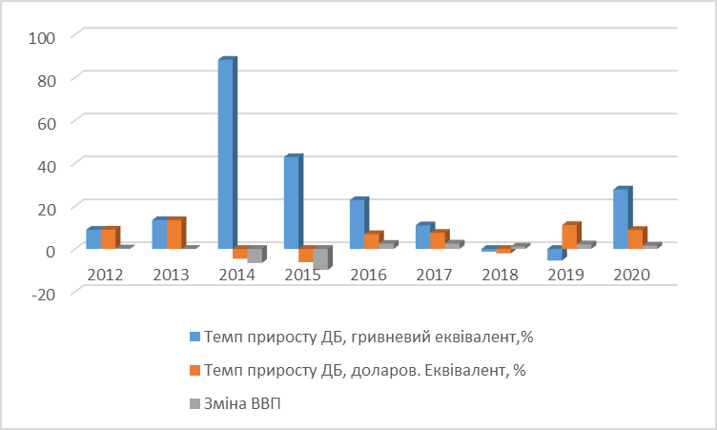
Рис. 3.1. Темп приросту державного боргу і ВВП
Джерело: побудовано за [36, 34]
З даних, представлених на рис.3.1, можемо побачити, що протягом усього періоду спостерігається перевищення темпу приросту державного боргу над темпом приросту ВВП. Як бачимо, спостерігається обернена залежність боргу і ВВП: при зростанні темпів приросту державного боргу показник зростання ВВП зменшується.
У 2014–2015 рр. приріст державного боргу у гривневому, в основному, спричинений значним падінням курсу національної валюти щодо іноземної. Середньорічний темп приросту державного боргу у гривнях і доларах США становить 32,9 і -3,4% відповідно. Середній темп приросту реального ВВП у гривнях становить -1,4%.
Високий рівень боргового навантаження на національну економіку призводить до появи багатьох проблем. Адже значні обсяги державного боргового тягаря з високими темпами приросту порушують стійкість державних фінансів та підвищують ризики неплатоспроможності. Як результат, зростає премія за ризик, а отже, і вартість запозичень, що може мати негативний вплив на довгострокове зростання продуктивності в результаті зниження темпів залучення приватних інвестицій. Поглиблюють проблему стійкості державних фінансів і бюджету наслідки від демографічних процесів, зокрема: старіння населення. Врешті-решт, існує висока ймовірність зменшення потенціалу грошово-кредитної політики національної економіки в результаті невизначеності щодо боргової стійкості [1, c.154].
Упродовж 2012-2020 рр. спостерігається пряма залежність між показниками, а саме девальвація національної валюти на фоні зростання зовнішнього боргу. Тобто відбувається одночасне зменшення іноземної валюти, що надходить у країну, з одночасним зростанням попиту на неї.
Зі зростанням величини зовнішнього боргу прямо пропорційно зростає залежність практично всіх макроекономічних показників економіки.
Причини швидкого зростання державного боргу України визначаються багатьма факторами. «Найхарактернішими для нашої країни є політична криза, тіньова економіка, девальвація національної валюти, залежність від імпорту енергоносіїв, потреби технічного переозброєння більшості галузей національної економіки, необхідність потужної державної підтримки державних підприємств та банків. Всі ці фактори впливають не тільки на стан країни сьогодні, а й дають невтішні прогнози на майбутнє» [41].
Проявами тенденцій зростання державного боргу України вважають: «вплив державного боргу на грошово-кредитну політику (зниження обсягів національних заощаджень зменшує пропозицію капіталу, що призводить до збільшення рівня реальних процентних ставок); «непоправні втрати» від податків, пов’язані з необхідністю збільшення оподаткування з метою обслуговування боргу; негативний вплив державного боргу на чутливість національної економіки до можливих міжнародних фінансових криз; послаблення політичної і економічної незалежності країни» [43].
Таблиця 3.1
Структура та динаміка державного боргу України впродовж 2011–2017 рр., млрд грн.
 | Державний борг, млрд грн | Зовнішній державний борг, млрд грн | Внутрішній державний борг, млрд грн
2012 | 515,5 | 309 | 206,5
2013 | 584,8 | 300,7 | 284
2014 | 1100,8 | 611,9 | 488,9
2015 | 1572,2 | 1042,7 | 529,5
2016 | 1929,8 | 1240 | 689,7
2017 | 2141,6 | 1375 | 766,7
2018 | 2112,8 | 1344,2 | 768,6
2019 | 1997,7 | 1159,8 | 837,9
2020 | 2551,9 | 1518,9 | 1033
Джерело: побудовано за [35]
Якщо проаналізувати динаміку державного боргу впродовж останніх років, то спостерігаємо подальше його зростання, що спричинене здебільшого зростанням внутрішньої заборгованості (табл. 3.1).
На першому етапі моделювання тенденцій державного боргу здійснимо прогнозування основних показників державного боргу на основі трендових моделей, зокрема, загальної суми державного боргу (рис. 3.2).

Рис. 3.2. Фактичні та прогнозні значення загального обсягу державного боргу, млрд грн.
Джерело: побудовано за даними [35]
З моделі лінійного тренду можемо говорити про наявність тенденції до зростання обсягу державного боргу. Аналогічно побудуємо лінію тренду окремо для обсягу внутрішнього та зовнішнього державного боргу (рис.3.3).

Рис. 3.3. Формування тренду внутрішнього та зовнішнього державного
боргу, млн. грн.
Джерело: побудовано за даними [35]
Лінія тренду зовнішнього та внутрішнього державного боргу свідчить про тенденцію до подальшого зростання боргу.
Для оцінки впливу певних чинників на державний борг проведемо дослідження моделі, до якої включені такі показники: державний та гарантований державою борг, як залежний фактор та внутрішній валовий продукт, експорт, курс долара, видатки бюджету, видатки на обслуговування та погашення державного боргу та державні запозичення як незалежні фактори (табл.3.2).
Зауважмо, що застосування багатофакторного кореляційно - регресійного аналізу дає змогу оцінити ступінь впливу кожного із уведених у модель чинників (при фіксованому становищі на середньому рівні інших чинників) на досліджувану результативну змінну. При здійсненні багатофакторного кореляційно-регресійного аналізу важливою, щоб виконувалась умова відсутності функціонального зв'язку між досліджуваними показниками [50, c.261].

Таблиця 3.2
Показники економічного розвитку
Роки | Державний борг, млрд грн (y) | Експорт товарів, млрд. грн (x1) | ВВП, млрд. грн. (x2) | 1дол.  США (х3) | Видатки бюджету, млрд. грн (х4) | Погашення і обслуговування державного боргу, млрд. грн (х5) | Запозичення, млрд. грн.  (х6)
2011 | 357,27 | 546,44 | 1316 | 7,99 | 333,46 | 68,7 | 80,65
2012 | 515,5 | 549,79 | 1408 | 7,99 | 395,68 | 92,3 | 109,8
2013 | 584,8 | 505,85 | 1454 | 7,99 | 403,40 | 111,5 | 160,88
2014 | 1100,8 | 640,87 | 1566 | 11,89 | 430,22 | 168,8 | 295,26
2015 | 1572,2 | 833,14 | 1979 | 21,85 | 576,91 | 501,1 | 487,6
2016 | 1929,8 | 929,00 | 2385 | 25,55 | 684,74 | 207,2 | 247,4
2017 | 2141,6 | 1150,98 | 2982 | 27,19 | 839,24 | 474,0 | 478,7
2018 | 2112,8 | 1423,83 | 3560 | 27,2 | 985,8 | 466,6 | 488,9
2019 | 1997,7 | 1524,27 | 3978 | 25,8 | 1072,8 | 387,3 | 401,3
2020 | 2551,9 | 1627,42 | 4194 | 28,18 | 1288 | 445,2 | 487,2
Джерело: побудовано за [18,24,25,27]
Вищевказані показники можна назвати показниками економічної стабільності. Теоретично допускається, що вони спричиняють вплив на рівень державного боргу, та, відповідно, на його динаміку.
Для аналізу даних буде використаний множинний регресійний аналіз. Метою множинної регресії є побудова моделі з декількома факторами та визначення впливу як кожного фактору окремо, так і загальний вплив факторів на показник, що вивчається.
Загальний вигляд багатофакторного рівняння регресії наведено нижче:
у= f (x1, x2,…, xp) (3.1)
де у– залежна величина;
x1, x2,...,xp - незалежні змінні
У випадку даного дослідження множинна регресійна модель матиме наступний вигляд:
y = b1* x1+ b2* x2 + b3*x3 + b4*x4 + b5*x5 + b6*x6 + ε (3.2)
де у– державний борг;
x1– експорт товарів;
х2 – валовий внутрішній продукт;
x3 – курс долара;
х4 – видатки бюджету;
х5 – видатки на обслуговування та погашення державного боргу;
х6 – державні запозичення;
ε– похибка моделі, яка є випадковою величиною.
Дана модель буде використана для того, щоб описати зв’язок між державним боргом, як залежної величини, та валового внутрішнього продукту, експорту та курсу долара, видатків бюджету, видатків на обслуговування та погашення державного боргу та державних запозичень як незалежних чинників.
Для того, щоб сформувати багатофакторну модель спочатку розраховано коефіцієнти парної кореляції і зведено в таблиці 3.3.
З результатів аналізу моделі помітно, що між усіма змінними спостерігаються значні кореляційні зв’язки. Наприклад, зростання ВВП стимулює значне зростання державного боргу (r=0,946).
Таблиця 3.3
Показники кореляції між факторами
 | Y | X1 | X2 | X3 | X4 | X5 | X6
Y | 1
X1 | 0,963893 | 1
X2 | 0,945834 | 0,986714 | 1
X3 | 0,984151 | 0,967656 | 0,94475 | 1
X4 | 0,956764 | 0,984351 | 0,996356 | 0,957691 | 1
X5 | 0,793348 | 0,80895 | 0,759096 | 0,810332 | 0,779547 | 1
X6 | 0,823523 | 0,795697 | 0,747234 | 0,797871 | 0,767916 | 0,968442 | 1
Джерело: розраховано за [18,24, 25, 27]
З результатів аналізу матриці кореляції бачимо, що між усіма змінними спостерігаються значні кореляційні зв’язки. Наприклад, між ВВП та державним боргом коефіцієнт кореляції r=0,946, що дає нам підстави вважати, що показник ВВП може мати значний вплив на зростання державного боргу.
Проаналізуємо частинні коефіцієнти попарної кореляції. Видатки бюджету мають високий рівень кореляції з ВВП, експортом та курсом долара ( табл. 3.3). Тому в подальшому буде логічним виключення з дослідження одного з цих факторів. Також високий рівень кореляції мають валовий внутрішній продукт та експорт, тому теж вилучаємо один з цих факторів ( той, який має менший вплив на змінну Y).
Таблиця 3.4
Показники економічного розвитку для формування моделі
Державний борг, млрд грн (y) | Експорт товарів, млрд. грн (x1) | 1дол.  США (х3) | Погашення і обслуговування державного боргу, млрд. грн (х5) | Запозичення, млрд. грн.  (х6)
357,27 | 546,44 | 7,99 | 68,7 | 80,65
515,5 | 549,79 | 7,99 | 92,3 | 109,8
584,8 | 505,85 | 7,99 | 111,5 | 160,88
1100,8 | 640,87 | 11,89 | 168,8 | 295,26
1572,2 | 833,14 | 21,85 | 501,1 | 487,6
1929,8 | 929,00 | 25,55 | 207,2 | 247,4
2141,6 | 1150,98 | 27,19 | 474,0 | 478,7
2112,8 | 1423,83 | 27,2 | 466,6 | 488,9
1997,7 | 1524,27 | 25,8 | 387,3 | 401,3
2551,9 | 1627,42 | 28,18 | 445,2 | 487,2
Джерело: побудовано за [35, 34]
Результат моделювання, оцінка ефективності моделі та визначення значимості параметрів моделі представлені в таблиці 3.5, таблиці 3.6 та в таблиці 3.7.
Таблиця 3.5
Результати обчислень
1)Множинний R | 0,999832
2)R-квадрат | 0,999664
3)Нормований R-квадрат | 0,998991
4)Стандартна похибка | 19,57295
5)Спостереження | 10
Джерело: власні розрахунки
В таблиці зазначені такі оцінки, як:
1) множинний R — коефіцієнт кореляції;
2) R-квадрат — квадрат коефіцієнту кореляції, показує ступінь пояснення експериментальних даних моделлю;
3) нормований R-квадрат — має зміст песимістичного прогнозу R-квадрату;
4) стандартна похибка — середньоквадратичне відхилення моделі;
5) спостереження — кількість експериментальних точок.
За отриманими результатами модель перевіряється на достовірність та значущість. З метою перевірки використовуються деякі критерії та показники.
Для оцінки адекватності моделі проведемо статистичну перевірку значущості отриманих нами результатів.
Коефіцієнт детермінації є високим і дорівнює 99,98% дисперсії результативної ознаки, що пояснюється впливом незалежних змінних. Отже, модель досить точно відображає досліджуваний процес.
Коефіцієнт кореляції (таблиця 3.3) пояснює, що щільність зв’язку результативної ознаки та пояснювальних змінних є досить велика [43]. Від’ємним є показник кореляції між показниками державного боргу та експорту і державного боргу та курсу долара. В цьому випадку можна зазначити, що дані фактори є зворотно пропорційними (тобто чим більший курс долара, тим більше відбувається зростання суми державного боргу).

Таблиця 3.6
Результати дисперсійного аналізу
 | Df | SS | MS | F | Значимість F
Регресія | 6 | 2276648 | 569158,3 | 1485,653 | 0,000835
Залишок | 3 | 766,2042 | 383,1013
Всього | 9 | 2277407
Джерело: власні розрахунки
Критерій Фішера (F-критерій): дозволяє оцінити, чи не випадково отримано високе значення коефіцієнта детермінації; F-критерій табличний повинен бути меншим за критичне значення у нашій моделі. F-критерій Фішера, тобто F розрахункове, за даними моделі, дорівнює 1485,65. Істотність моделі можна перевірити також скориставшись значеннями у стовбці «Значимість F» Якщо для рівня істотності α = 0,05 значення «Значимість F» менше за 0,05, то побудована економетрична модель буде достовірною, або такою, що відповідає статистичним даним. У нашому випадку 0,000835<0,05, що дає нам підстави говорити про статистичну істотність побудованої моделі.
Для оцінки статистичної значимості коефіцієнтів регресії застосуємо t-критерій Стьюдента. Перевіримо на достовірність коефіцієнти моделі. Для цього обчислюється критерій Стьюдента для кожного з них та порівнюється з табличним значенням критерію Стьюдента на для ймовірності 0,95 та числу степенів свободи 9, t табличне = 2,26. Отримана результати дають змогу стверджувати, що коефіцієнти рівняння регресії з ймовірністю 95% є істотними, оскільки t розрахункове більше від t табличного для всіх змінних. Що також підтверджується значеннями у стовбці P-значення, які для підтвердження істотності коефіцієнтів з ймовірністю 95% мають бути меншими за 0,05. У таблиці 3.7 всі «P-значення» не перевищують 0,05, що дає підстави стверджувати, що з ймовірністю 95% всі параметри побудованого багатомірного рівняння регресії є істотними і за ними можемо говорити про існування впливу на результуючу змінну.

Таблиця 3.7
Результати регресійного аналізу
 | Коефіцієнти | Стандартна похибка | t-статистика | P-значення | Нижні 95% | Верхні 95%
Y-перетин | -384,789 | 46,38915 | -8,29481 | 0,014225 | -584,385 | -185,193
X 1 | 0,478569 | 0,132749 | 3,605061 | 0,069068 | -0,0926 | 1,049743
X 3 | 56,09261 | 3,684859 | 15,22246 | 0,004288 | 40,23794 | 71,94727
X 5 | -2,26982 | 0,183475 | -12,3713 | 0,006471 | -3,05924 | -1,48039
X6 | 2,53637 | 0,193909 | 13,08021 | 0,005794 | 1,702047 | 3,370693
Джерело: розраховано за [18, 27]
Значення таблиці 3.7 представлені нижче:
1) у– перетинання— вільний член рівняння регресії;
2) x1,x3,х5, х6 — змінні у регресійній моделі
3)стандартна похибка — середньоквадратична похибка при визначенні значення відповідного коефіцієнту регресійного рівняння;
4) t-статистика— показує значимість коефіцієнту;
5) P-значення — ймовірність можливості хибного висновку на основі одержаних даних;
6) нижнє 95%, верхнє 95% — межі довірчого інтервалу для значення коефіцієнту при рівні достовірності 95%
Отже, виходячи з наведених вище результатів одержана наступна економетрична модель:
Y= -384,789 + 0,4786x₁ + 56,0926x₃ -2,2698х₅ +2,5364x₆
З побудованої моделі можемо робити наступні висновки про поведінку державного боргу: зміна експорту товарів на 1 млрд грн при інших зафіксованих показниках призведе до зростання державного боргу на 478 млн грн, зростання курсу гривні до долара призведе на 1 грн спричинить зростання державного боргу на 56,1 млрд грн при інших середньозафіксованих показниках зростання видатків на обслуговування та погашення державного боргу на 1 млрд грн сприятиме зменшенню державного боргу на 2,27 млрд грн при інших показниках, зафіксованих на середньому рівні. Зростання державних запозичень на 1 млрд грн призведе до зростання державного боргу на 2,53 млрд грн за умови, що інші змінні, включені в рівняння регресії будуть залишатися на середньому рівні.
Значний обсяг державного боргу України та високі темпи його приросту поряд зі зростанням вартості запозичень являють собою одну з найбільш важливих, невирішених та гострих проблем. Активізація зростання державного боргу пояснюється багатьма чинниками, серед яких варто виділити: нестабільність національної валюти та непродумана грошово-кредитна політика уряду, хронічний дефіцит поточного рахунку платіжного балансу та державного бюджет, незбалансованість державних фінансів, недовіра населення до банківського сектору, низький рівень інвестиційної активності, надвисока імпортна залежність країни та відсутність ефективної політики енергозбереження та інші. Отже, причин порушення боргової стійкості достатньо, тому великого значення має розроблення механізму та системи заходів для припинення процесу безперестанного зростання боргового навантаження та зменшення його негативного впливу на економічний розвиток країни.
Таким чином, першочерговими кроками на шляху до забезпечення боргової стійкості національної економіки мають стати:
- впровадження ефективної боргової політики;
-використання кредитних ресурсів для фінансування інвестиційних проектів середньо- чи довгострокового фінансування;
- поєднання ефективної боргової стратегії з впровадженням бюджетної, зменшенням витрат державного бюджету, зростанням зайнятості та продуктивності праці;
- використання інструментів реструктуризації наявного державного боргу тощо.

3.2 Прогнозування державної заборгованості в контексті економічної безпеки та оптимізація обсягу і структури державного боргу України

Економічна безпека будь-якої країни залежить від ефективного управління державним боргом. Переборення економічних негараздів та складнощів, а також посилення нестабільності в економіці потребує вирішення нагальних потреб, з-поміж яких однією з ключових видається забезпечення необхідної фінансової бази для стабільного функціонування економіки. Досягнення стратегічних цілей може потребувати залучення коштів ззовні держави, які утворюють зовнішню заборгованість держави. Значні обсяги зовнішньої заборгованості держави та проблеми, що пов’язані з ними, притаманні багатьом країн світу.
Важливим для аналізу є розуміння обсягів витрат на погашення і обслуговування державного боргу та їх зміни в динаміці. Для цього систематизуємо зазначені показники у таблиці 3.8.
Таблиця 3.8
Витрати на погашення і обслуговування державного боргу за 2011-2020 рр (млрд. грн).
Рік | Погашення | Обслуговування | Всього на обслуговування та погашення | Запозичення
2011 | 45,6 | 23,1 | 68,7 | 80,7
2012 | 68,1 | 24,2 | 92,3 | 109,8
2013 | 79,8 | 31,7 | 111,5 | 160,9
2014 | 120,8 | 48,0 | 168,8 | 295,3
2015 | 416,6 | 84,5 | 501,1 | 487,6
2016 | 111,4 | 95,8 | 207,2 | 247,4
2017 | 363,5 | 110,5 | 474,0 | 478,7
2018 | 175,7 | 130,2 | 305,9 | 231,9
2019 | 160,6 | 195,8 | 356,4 | 324,8
2020 | 195,4 | 249,8 | 445,2 | 485,2
Джерело: побудовано на основі [17,18,19]

Розглянемо рис.3.6, де наочно представлено тенденції щодо витрат на погашення та обслуговування державного боргу.
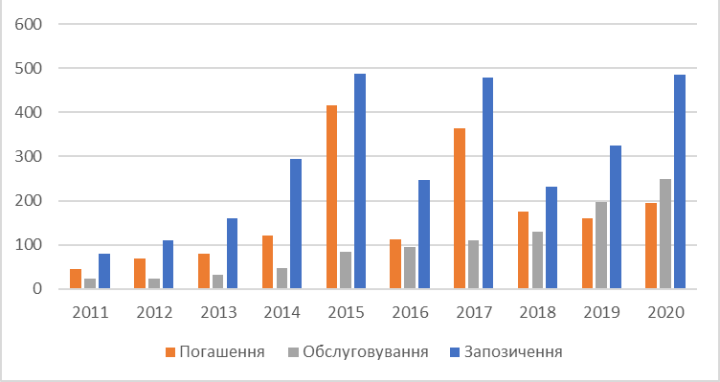
Рис. 3.4. Динаміка витрат на обслуговування та погашення державного боргу України за 2011-2020 рр., млрд грн
Джерело: побудовано автором
З таблиці 3.8 та рис.3.4 видно, що протягом 2011-2015 рр. зростають витрати на погашення та обслуговування боргу. У цілому надходження від державних внутрішніх запозичень на фінансування державного бюджету за 2020 рік дорівнювали 485,2 млрд грн.
В обслуговуванні державного зовнішнього боргу найбільшу частку становлять виплати за реструктуризованими ОЗДП 2015 року в сумі 27306,2 млн. грн., за ОЗДП 2017 року в сумі 6660,5 млн. грн., за кредитами МВФ в сумі 5203,8 млн. грн. та за кредитами МБРР в сумі 3105,5 млн грн.
Таблиця 3.9
Прогнозні платежі з погашення та обслуговування державного боргу у 2021-2027 роках за діючими угодами, млрд. грн.
 | 2021 | 2022 | 2023 | 2024 | 2025 | 2026 | 2027
Всього платежів | 221,80 | 174,44 | 176,42 | 208,27 | 159,58 | 138,54 | 136,37
Внутрішній борг | 70,90 | 61,82 | 67,28 | 82,50 | 66,90 | 55,79 | 59,03
Обслуговування | 49,43 | 47,24 | 44,76 | 42,54 | 39,87 | 37,22 | 35,57
Погашення | 21,47 | 14,58 | 22,52 | 39,97 | 27,02 | 18,57 | 23,46
Зовнішній борг | 150,90 | 112,63 | 109,14 | 125,77 | 92,69 | 82,75 | 77,33
Обслуговування | 39,29 | 32,13 | 28,81 | 24,82 | 20,38 | 16,72 | 13,22
Погашення | 111,61 | 80,49 | 80,33 | 100,95 | 72,31 | 66,03 | 64,11
Джерело: побудовано на основі [25, 36,48]

Одними з основних джерел покриття державного боргу є зростання економіки (ВВП), збільшення експорту товарів і послуг, нові запозичення. Оцінимо необхідні умови зростання економіки для обслуговування та погашення державного боргу (табл.3.10).
Таблиця 3.10
Динаміка ВВП 2012-2020 рр.
Рік | ВВП номінальний (факт.ціни), млрд грн | Відсоток приросту фізичного обсягу ВВП | ВВП, млрд. дол. США | Середньорічний курс, грн/дол. США | Індекс інфляції, %
2012 | 1404,67 | 0,2 | 175,78 | 7,99 | 100,6
2013 | 1465,2 | 0 | 183,31 | 7,99 | 99,7
2014 | 1586,92 | -6,6 | 133,5 | 11,89 | 112,1
2015 | 1988,54 | -9,8 | 91,03 | 21,85 | 148,7
2016 | 2385,37 | 2,4 | 93,27 | 25,55 | 113,9
2017 | 2982,92 | 2,5 | 112,15 | 26,6 | 114,4
2018 | 3457,9 | 3,4 | 113,7 | 27,2 | 110,1
2019 | 3978,1 | 2,5 | 134,2 | 25,8 | 106,3
2020 | 4194,1 | 2,9 | 143,0 | 28,18 | 105,0
*- очікувані показники **- прогнозні показники
Джерело: побудовано на основі [25, 36,48]

Порівнюючи дані щодо необхідних обсягів витрат на погашення і обслуговування державного боргу (табл. 3.9) з прогнозними даними річного обсягу ВВП (табл. 3.10) бачимо, що в 2017 році при сумі приросту ВВП у 2,5% його досить для покриття витрат на погашення та обслуговування боргу, у 2018 році за 3% приросту ВВП сума приросту покриватиме витрати і на погашення, і на обслуговування боргу. Як висновок, на 2018 і подальші роки Україна повинна забезпечити приріст у 3 і більше відсотків ВВП.
Аналізуючи співвідношення платежів з погашення та обслуговування зовнішнього боргу до ВВП можемо здійснити оцінку вартості запозичень, отриманих країною для забезпечення її економіки. Граничне значення для такого відношення становить 5%. Як ми показували у другому розділі за досліджуваний період розрахунковий показник лише один раз перетнув критичну межу. Найбільшого ж значення, що перетинає критичне значення досліджуваний показник відношення ППОЗБ до ВВП досяг у 2015 році.
Важливим показником, що віддзеркалює взаємозв’язок боргу із процесами, що сприяють економічному зростанню та показників соціального розвитку країни є державний борг у розрахунку на одну особу. Нагадаймо, що у Методиці розрахунку рівня економічної безпеки для зовнішньої заборгованості в розрахунку на одну особу встановлено граничну межу у 200 дол. США.
Оскільки боргове навантаження складається з багатьох показників, то для вивчення взаємозв’язків та здійснення прогнозу варто змоделювати його у вигляді основних груп (головних компонентів) з метою мінімальної втрати інформації. Для цього застосовано метод компонентного аналізу у ПП «STATISTICA.07». Проведений компонентний аналіз здійснювався на основі 7 показників боргового навантаження. Позначення залишаємо відповідно до позначень, що відображаються у виводах ПП «STATISTICA.07»
-VAR1 – відношення загального обсягу державного боргу до ВВП;
-VAR2 – відношення зовнішнього боргу до ВВП, %;
-VAR3 – відношення внутрішнього боргу до ВВП, %;
-VAR4 – відношення зовнішнього боргу до експорту товарів і послуг, %;
-VAR5 – відношення ППОЗБ до ВВП, %;
-VAR6 – відношення ППОЗБ до ЕТП, %;
-VAR7 – відношення ППОЗБ до ДДБ, %.
Запропоновані в моделі показники описують боргове навантаження економіки, характеризують міжнародну валютну ліквідність, визначають нормативне значення обслуговування боргу, а також вартість національної валюти.
Для обраних часових рядів, застосовано модуль Factor Analysis ПП «STATISTICA.07» щоб розрахувати метод головних компонент. Для подальшої реалізації в модулі обрано Principal Components.
Результат розрахунку – кореляційна матриця вказує на зв’язки між показниками (рис.3.5)
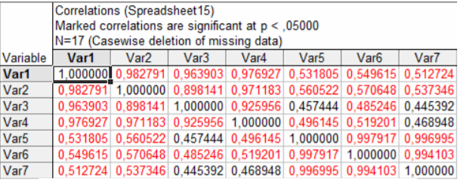
Рис. 3.5. Кореляційна матриця показників боргового навантаження
Джерело: побудовано на основі [25, 36,48]

Як видно з результатів представлених у кореляційній матриці, значення практично всіх розрахованих коефіцієнтів кореляції наближаються до одиниці, що говорить про ймовірність наявності тісного зв’язку між показниками. Червоним кольором виділено статистично істотні коефіцієнти. Тому з ймовірністю 95% можемо говорити про наявність щільного зв’язку між цими показниками.
Далі розраховано факторні навантаження компонент G₁ та G₂ та їх вклад у загальну дисперсію. Результати розрахунків наведено на рис.3.6. Зауважмо, що моделі характерний високий рівень факторизації. Перша компонента G₁ пояснює 75% загальної варіації показників боргового навантаження, а друга G₂ лише 23%.
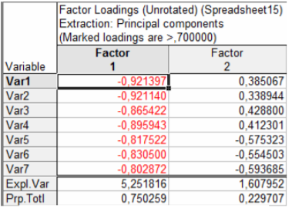
Рис. 3.6. Факторні навантаження компонент
Джерело: побудовано на основі [25, 36,48]

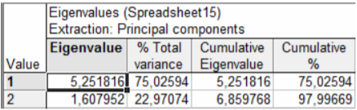
Рис. 3.7. Дисперсії та внески головних компонент у загальну дисперсію
Джерело: побудовано на основі [25, 36,48]

Застосування критерію Кайзера (вибір компонент із власними значеннями більшими за 1) до пропонованої моделі дозволяє виділити дві головні компоненти: із власним значенням 5,25 та 1,6.
У відповідності до критерію Кайзера, за даної моделі можна виділити 2 головні компоненти, оскільки їх власні значення більші за 1: власне значення першої компоненти – 5,25, а другої – 1,6 (рис. 3.7). Зауважмо, що сума власних значень компонент має дорівнювати кількості змінних. Тому головними можемо визначити компоненти, сумарно які пояснюють 97,9% дисперсії ознакового простору і є підтвердженням високого рівня факторизації моделі.

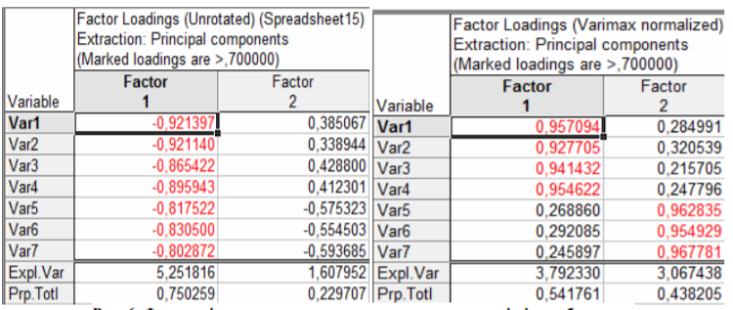
Рис. 3.8. Факторні навантаження головних компонент до і після обертання
Джерело: побудовано на основі [25, 36,48]

З рис.3.8 можемо проаналізувати факторні навантаження до обертання та після обертання методом Varimax normalized. Останні рядки відображають результати власних значень та вклад цих компонент у загальну дисперсію. Значущі факторні навантаження виділені червоним. Безпосередньо за значенням факторних навантажень важко інтерпретувати компоненти, так як ними охоплено практично весь ознаковий простір. Після обертання кількість і значення істотних факторних навантажень змінюється, але сумарний їхній внесок залишається сталим:
Prp.Totl = 0,542 + 0,438 = 0,98
Після обертання можемо інтерпретувати компоненти наступним чином: перша охоплює ознаки VAR1 – VAR4, що пояснює загальний обсяг боргу, друга – VAR5 - VAR7 – дає можливість оцінити покриття витрат на погашення та обслуговування державного боргу. Важливо наголосити, що навантаження на компоненти не перетинаються.
Аналіз факторних навантажень побудованої моделі демонструє ситуацію, що обсяги боргу зростають при зростанні показників боргового навантаження та платоспроможності. Також на зростання обсягу боргу впливатиме наближення граничних значень до нормативно встановлених меж.
Згідно із побудованою моделлю, щоб забезпечити ефективність боргової політики необхідно вдаватися до зниження задіяних індикаторів до безпечних меж. Як бачимо, в сучасних умовах державний борг постає ключовим чинником впливу на макрофінансову стабільність та соціально-економічний розвиток країни.

ВИСНОВКИ
За результатами проведеного дослідження систематизовано основні підходи до визначення поняття Державний борг, що найповніше відображається у Бюджетному кодексі. Величина боргу держави, йог динаміка та темпи зміни віддзеркалюють стан економіки і фінансів держави, вказують на ефективність функціонування державних структур. Формування боргу держави зумовлене використанням державою у своїй діяльності кредитних ресурсів. Державний борг на сьогоднішній день не має єдиної класифікації, але найбільш розповсюдженою є поділ державного боргу на внутрішній та зовнішній.
В Україні темпи зростання державного боргу значно перевищують темпи зростання валового внутрішнього продукту, що є показником того, що обслуговування державного боргу здійснюється внаслідок накопичення і споживання, тобто через зниження рівня життя населення.
Як показали результати дослідження, в Україні надалі спостерігається тенденція до нарощування внутрішнього та зовнішнього державного боргу, що негативно позначається на економічному розвитку держави. Зважаючи на значну волатильність валютного курсу гривні, інфляційні процеси, які мають місце в економіці України тенденції щодо оцінювання державного боргу (особливо зовнішнього) треба здійснювати у доларовому еквіваленті.
Для України відношення державного боргу до ВВП, який є одним з основних індикаторів оцінки боргової безпеки, починаючи з 2014 року, перевищив критичне значення у 60%.
Розрахунок ВВП на особу населення є одним із найбільш точних способів оцінки економічного розвитку держави. Аналіз його зміни підтверджує тенденції, які є аналогічними до динаміки ВВП: номінальний ВВП на одну особу населення постійно зростає, тоді як реальний ВВП на одну особу скорочується. Зокрема, у 2012 році він складав 26384 грн. на особу, а у 2015 році реальний ВВП у цінах 2010 року знизився на 17,54 % і досяг свого найнижчого значення у 22446 грн. на особу. У 2016–2017 роках спостерігається деяке покращення цього показника, що обумовлено як незначним зростанням реального ВВП, так і скороченням населення. Протягом минулого року громадян нашої країни стало на 191 тис.осіб менше. У 2017 році відставання реального ВВП на особу населення від 2010 року становило лише 3,17 %, отже, національна економіка вийшла з рецесії та перейшла у фазу пожвавлення, і майже досягла свого стану у 2010 році.
Зростання державного боргу призводить до збільшення витрат на його обслуговування. Відповідно, наявність великого обсягу державного боргу несе загрозу економічному зростанню країни.
Унаслідок перевищення надходжень від запозичень держави над сумою коштів на погашення державного боргу, девальвації гривні до іноземних валют і отримання кредиту Міжнародного валютного фонду державний борг у 2017 році збільшився на 11,1 відс. – до 1 трлн 833 млрд 709,9 млн гривень. Частка заборгованості в іноземній валюті збільшилася на 0,2 відс. пункту – до 69,9 відс., що в умовах девальвації гривні підвищує валютний ризик боргової залежності держави.
Виявлено таку негативну тенденцію, що на погашення й обслуговування державного боргу в Україні витрачається майже чверть надходжень бюджету країни. Ризики збільшення в майбутньому боргових платежів посилюються знеціненням гривні та подальшим здійсненням державних запозичень для погашення боргу.
Для управління державним боргом важливим є аналіз динаміки індикаторів боргової стійкості у відповідності до рекомендованих їх критичних значень та нормативів. Водночас, застосування інтегрального оцінювання дає змогу виявити ступінь ризиковості боргової політики держави та оцінити ступінь її боргової вразливості в комплексі. За результатами проведених розрахунків можна сказати, що в Україні, починаючи з 2014 року прослідковується негативна тенденція до зростання інтегрального індикатора боргової безпеки України, що є свідченням фінансової дестабілізації держави та збільшенням ризику розвитку боргової кризи. Більшість складових індикаторів протягом досліджуваного періоду знаходяться поза допустимими межами і ситуацію ускладнюють ще й негативні тренди в тенденціях індикаторів боргової безпеки.
Через зовнішні запозичення спостерігається затримка реального виходу з економічної стагнації. Спрямування запозичень лише на покриття дефіциту бюджету породжує «консервування виробничого потенціалу», гальмування реального інвестиційного процесу та зубожіння громадян внаслідок того, що отримані кошти не створюють нових робочих місць, не розвивають виробничої інфраструктури та не сприяють підвищенню доходів працівників. Небезпека зовнішніх запозичень для України полягає в тому, що вони використовуються як альтернатива активізації внутрішніх джерел. Разом з цим, без економічного піднесення борг держави продовжує зростати, зростають і витрати на обслуговування державного боргу. Країна знову бере запозичення для покриття попередніх боргів і потрапляє у так звану боргову яму.
Побудована модель впливу соціально-економічних чинників на обсяг державного боргу можемо робити наступні висновки про поведінку державного боргу: зміна експорту товарів на 1 млрд грн при інших зафіксованих показниках призведе до зростання державного боргу на 478 млн грн, зростання курсу гривні до долара призведе на 1 грн спричинить зростання державного боргу на 56,1 млрд грн при інших середньозафіксованих показниках зростання видатків на обслуговування та погашення державного боргу на 1 млрд грн сприятиме зменшенню державного боргу на 2,27 млрд грн при інших показниках, зафіксованих на середньому рівні. Зростання державних запозичень на 1 млрд грн призведе до зростання державного боргу на 2,53 млрд грн за умови, що інші змінні, включені в рівняння регресії будуть залишатися на середньому рівні.
З результатів дослідження можна дійти до висновку, що здійснюючи державні запозичення (а вони вкрай потрібні для економіки України), необхідно враховувати ефективність використання цих позик та характер їх спрямування, фінансування реального сектору економіки для забезпечення розширеного відтворення. Необхідно оптимізувати структуру державного боргу, здійснювати використання позик, в першу чергу на інвестиції у виробництво, збільшувати доходи бюджету, забезпечити економічне зростання з приростом не менше 3% ВВП щорічно.
Аналіз факторних навантажень побудованої моделі демонструє ситуацію, що обсяги боргу зростають при зростанні показників боргового навантаження та платоспроможності. Також на зростання обсягу боргу впливатиме наближення граничних значень до нормативно встановлених меж.
Згідно із побудованою моделлю, щоб забезпечити ефективність боргової політики необхідно вдаватися до зниження задіяних індикаторів до безпечних меж. Як бачимо, в сучасних умовах державний борг постає ключовим чинником впливу на макрофінансову стабільність та соціально-економічний розвиток країни.
Для якісного управління зовнішнім боргом слід глибше аналізувати умови, на яких надаються зовнішні кредити. Більшу перевагу доцільно віддавати внутрішнім та довгостроковим зовнішнім позикам, адже це не обтяжує боржника додатковими затратами із пролонгації короткострокових кредитів, що особливо актуально для України.

ПЕРЕЛІК ДЖЕРЕЛ ПОСИЛАННЯ

- Абакуменко О. Оцінювання впливу державного боргу на економічне зростання та фінанси держави / О. Абакуменко, М. Омеляненко. // Проблеми і перспективи економіки та управління. – 2016. – С. 148–157.
- Бабій Л. Державний борг та його вплив на економіку країни / Л. Бабій. // ТНЕУ. – 2017. – С. 81–84.
- Борисюк О. Шляхи оптимізації державного боргу в сучасних умовах / О. Борисюк // Наукові записки Національного університету «Острозька академія». Серія «Економіка». – 2015. – Вип. 1. – С. 39–43.
- Брояка А. А. Аналіз основних макроекономічних індикаторів соціально-економічного розвитку України / А. А. Брояка. // Вінницький національний аграрний університет. – 2018. – №1. – С. 43–48.
- Бурлаченко Ю. І. Проблеми управління зовнішнім державним боргом в Україні / Ю. І. Бурлаченко. // ТНЕУ. – 2017. – С. 11–115.
- Бюджетна система: навч.посібник / [С. І. Юрій, О. П. Кириленко, В. Г. Дем'янишин та ін.]. – Тернопіль: Економічна думка, 2010. – 424 с.
- Бюджетний кодекс України // Відомості Верховної Ради України (ВВР). – 2010. – № 50–51. – Ст. 572 [Електронний ресурс]. – Режим доступу : http://zakon3.rada.gov.ua/laws/show/2456-17.
- Вахненко Т.П. Державний борг України та його економічні наслідки / Т.П. Вахненко. – К.: Альтерпрес, 2000. – 152 с.
- Висновки про виконання Закону України „Про державний бюджет України на 2017 рік” [Електронний ресурс] // Рахункова палата. – 2018. – Режим доступу до ресурсу: http://www.ac-rada.gov.ua/ doccatalog/document/ 16755386/Vysn_RP_10-4_2018.pdf?subportal=main.
- Вишневська Н. В. Проблеми обслуговування та управління зовнішнім державним боргом України / Н. В. Вишневська, М. В. Кучерук // Наукові записки [Національного університету "Острозька академія"]. Серія: Економіка. - 2013. - Вип. 21. - С. 126-129. - Режим доступу: http://nbuv.gov.ua/ UJRN/Nznuoa_2013_21_29
- Вівчар О. Й. Вплив державного боргу на економічну безпеку держави [Електронний ресурс] / О. Й. Вівчар, О. Б. Курило // Економіка та держава. – 2013. – Режим доступу до ресурсу: http://www.economy.in.ua/pdf/4_2013/6.pdf.
- Воробйов Ю.М. Державний борг та його вплив на соціально-економічний стан України в умовах світової фінансової кризи / Ю.М. Воробйов, О.І. Гриценко// Науковий вісник: фінанси, банки, інвестиції. – 2009. – № 1. – С. 22–34.
- Глібчук В.М. Сутність державного боргу та його вплив на економіку України [Електронний ресурс] / В. М. Глібчук,Г. Р. Кісь // ПВНЗ “Галицька академія”. – 2012. – Режим доступу до ресурсу: http://www.pu.if.ua/depart/ Finances/ resource/file/Збірник/Глібчук%2CКісь.pdf.
- Губар В. Основні засади управління державним зовнішнім боргом, сформовані міжнародною практикою / В. Губар // Вісн. Нац. Академії держ. Управління при Призидентові України. – 2004. - №3.- С.247-253.
- Державний борг України: оцінка ризиків загострення ситуації до кінця 2015 р. [Електронний ресурс] // Інститут стратегічних досліджень. – 2015. – Режим доступу до ресурсу: http://newukraineinstitute.org/media/news/572/file/ Debt0710.pdf.
- Звіт про виконання у 2017 році Середньострокової стратегії управління державним боргом на 2017–2019 роки, затвердженої постановою Кабінету Міністрів України від 1 грудня 2017 р. № 905. – 2017. – С. 1–17.
- Звіт РП від 08.08.2017 №16-3 [Електронний ресурс] – Режим доступу до ресурсу: http://www.ac-rada.gov.ua/doccatalog/document/16753206/Zvit_16-3_2017.pdf.
- Іванченко М. О. Аналіз державного боргу України в сучасних умовах / М. О. Іванченко, К. М. Добролежа, А. Ю. Чубак. // Миколаївський національний університет імені В.О. Сухомлинського. – 2016. – С. 792–797.
- Карлін М. І. Фінансова система України [Електронний ресурс] : навч. Посібник / М. І. Карлін. – К.: Знання, 2007. – Режим доступу до ресурсу: http://pidruchniki.com/20080215/finansi/derzhavniy_borg_ukrayini.
- Карлін М.І. Державні фінанси України: навч. посібник / М.І. Карлін. – К.: Знання, 2008. – 348 с.
- Кармазін К. С. Особливості обліку та оподаткування іноземних капітальних інвестицій [Електронний ресурс] / К. С. Кармазін // International Electronic Scientific Journal “Science Online”. – 2017. – Режим доступу до ресурсу: https://nauka-online.com/wp-content/uploads/2018/03/Karmazin-Gura.pdf.
- Климаш Н. І. Бюджетна система [Електронний ресурс] / Н. І. Климаш, К. В. Багацька, Н. І. Дем'яненко // Магнолія. – 2006. – Режим доступу до ресурсу: http://pidruchniki.com/1514050964531/finansi/klasifikatsiya_derzhavnogo_borgu.
- Козюк В.В. Державний борг в умовах ринкової трансформації економіки України. – Тернопіль: Картбланш, 2002. – 238 с.
- Котіна Г. Боргова безпека України: оцінка, ризики та перспективи / Г. Котіна, М. Степура, П. Кондро. // Економічні науки. – 2017. – №3. – С. 10–15.
- Кремень О. І. Особливості економіко-статистичного аналізу державного боргу [Електронний ресурс] / О. І. Кремень // Українська академія банківської справи НБУ. – 2007. – Режим доступу до ресурсу: http://dspace.uabs.edu.ua/jspui/bitstream/123456789/124/1/Kremen_4.pdf.
- Кремень О. І. Особливості економіко-статистичного аналізу державного боргу [Електронний ресурс] / О. І. Кремень // Українська академія банківської справи НБУ. – 2007. – Режим доступу до ресурсу: http://dspace.uabs.edu.ua/jspui/bitstream/123456789/124/1/Kremen_4.pdf.
- Кушнір О. І. Аналіз факторів економічного зростання [Електронний ресурс] / О. І. Кушнір, А. А. Вірковська // ТНЕУ. – 2017. – Режим доступу до ресурсу:http://dspace.tneu.edu.ua/bitstream/316497/21600/1/%D0%9A%D1%83%D1%88%D0%BD%D1%96%D1%80%20%D0%9E..pdf.
- Лубкей Н. П., Попко Н. В. Зарубіжний досвід ефективного управління зовнішнім державним боргом// Проблеми та перспективи розвитку фінансової системи України : збірн. наук. праць. У 2-х част. Ч. 2.Тернопіль : Вектор, 2014. С. 116-121.
- Макар О. П. Світовий досвід управління державним боргом та перспективи його застосування в Україні [Електронний ресурс] / О. П. Макар, Я. Г. Ільницька-Гикавчук, І. С. Дулин // Ефективна економіка. – 2013. – Режим доступу до ресурсу: http://www.economy.nayka.com. ua/?op = 1& z = 2435.
- Макконнелл, К.P. Экономикс: принципы, проблемы и политика : учебник / К.Р. Макконнелл, С.Л. Брю, Ш.М. Флинн ; пер. с англ. — 19-е изд. — Москва : ИНФРА-М, 2018. - XXVIII, 1028 с.
- Наказ від 2 березня 2007 року N 60 "Про затвердження Методики розрахунку рівня економічної безпеки України" [Електронний ресурс] // Міністерство економіки України. – 2007. – Режим доступу до ресурсу: http://search.ligazakon.ua/l_doc2.nsf/link1/ME07222.html.
- Науково-методичні засади статистичного аналізу стійкості державних фінансів / [С. С. Гасанов, М. В. Пугачова, Л. О. Ященко та ін.]. – Київ: ДННУ “Академія фінансового управління”, 2013. – 524 с.
- Офіційний сайт Державної казначейської служби України [Електронний ресурс] – Режим доступу до ресурсу: http://www.treasury.gov.ua/main/ uk/publish/category/23605;jsessionid=4CE8ABF6F662DAB8B20C7BDE46BF9DCB.
- Офіційний сайт Державної служби статистики [Електронний ресурс] – Режим доступу до ресурсу: http://www.ukrstat.gov.ua/.
- Офіційний сайт Міністерства фінансів України [Електронний ресурс] – Режим доступу до ресурсу: https://index.minfin.com.ua/index/debtgov/.
- Офіційний сайт НБУ [Електронний ресурс] – Режим доступу до ресурсу: https://www.bank.gov.ua/control/uk/index.
- Офіційний сайт Світового банку [Електронний ресурс] – Режим доступу до ресурсу: https://data.worldbank.org/data-catalog/ international-debt-statistics..
- Павловська Є. О. Теоретичне обгрунтування впливу державного боргу на економічне зростання / Є. О. Павловська // Перспективні питання економіки та управління : збірник матеріалів Міжнародної науково-практичної інтернет-конференції 8–9 квітня 2013 р. – Дніпропетровськ : Герда, 2013. – С. 191–193.
- Пастернак М. М. Аналіз зовнішньої державної заборгованості в Україні: структура, динаміка та погашення [Електронний ресурс] / М. М. Пастернак // Економічна думка. – 2014. – Режим доступу до ресурсу: https://www.econa.org.ua/index.php/econa/article/viewFile/508/pdf_327.
- Постанова КМУ від 11 листопада 2015 р. № 912 "Про здійснення правочинів з державним та гарантованим державою боргом з метою його реструктуризації і часткового списання" [Електронний ресурс] // Кабінет Міністрів України. – 2015. – Режим доступу до ресурсу: http://zakon3.rada.gov.ua/laws/show/912-2015-%D0%BF
- Постанова КМУ від 24 лютого 2016 р. № 101 "Про здійснення правочинів з гарантованим державою боргом" [Електронний ресурс] // Кабінет Міністрів України. – 2016. – Режим доступу до ресурсу: http://zakon2.rada.gov.ua/ laws/show/101-2016-%D0%BF.
- Родіна Г. А. Макроекономіка [Електронний ресурс] / Г. А. Родіна – Режим доступу до ресурсу: https://stud.com.ua/51171/ekonomika/makroekonomika.
- Синявська Л. Державний борг України: динаміка та основні проблеми управління / Л. Синявська // Вісник Львівського національного аграрного університету. Сер : Економіка АПК. - 2013. - № 20(1). - С. 162-167. - Режим доступу: http://nbuv.gov.ua/UJRN/Vlnau_econ_2013_20%281%29__28
- Софієнко А. Міжнародний досвід управління зовнішнім державним боргом: уроки для України/ А. Софієнко. // Вісник АПСВТ. – 2017. – №4. – С. 36–46.
- Стефурин С.В. Проблеми і напрями вдосконалення боргової політики України. Буковинський державний фінансово-економічний університет. – 2011, с. 20-27.
- Стоян В. І. Казначейська система: навч.посібник/ В. І. Стоян, О. С. Даневич. – 3-тє вид.змін. й доп. – К.: «Центр учбової літератури», 2014. – 868 с.
- Теорія фінансів / [С. В. Бойко, Л. П. Гацька, В. В. Гошовська та ін.]. – Київ: Центр учбової літератури, 2010. – 576 с.
- Ткачук І. Теоретико-методичний підхід до оцінки ефективності використання державного внутрішнього боргу в Україні / І. Ткачук, І. Плець. // Економічний аналіз. – 2013. – С. 344–351.
- Федоcов В. Бюджетний дефіцит у контексті західної фінансової теорії і практики / В. Федоcов, Л. Гладченко // Фінансові ризики. – 2009. – № 3. – С. 19–32
- Федорович І. М. Моделювання динаміки державного боргу та факторів впливу на неї / І. М. Федорович. // Економічний аналіз. – 2014. – №16. – С. 257–267.
- Черничко Т. В. Структура державного боргу України [Електронний ресурс] / Т. В. Черничко, С. Ф. Черничко // випуск 24.2. – 2014. – Режим доступу до ресурсу: http://nltu.edu.ua/nv/Archive/2014/24_2/310_Czer.pdf.

ДОДАТКИ
Додаток А
Класифікація Державного боргу за Борговим кодексом
Класифікаційна  Ознака | Вид боргу
 | Внутрішній борг | Зовнішній борг
За типом  Кредитора | 1. Заборгованість перед юридичними особами.  2. Заборгованість перед банківськими установами.  3. Заборгованість перед іншими органами управління.  4. Заборгованість, не внесена до інших категорій. | 1.Заборгованість за позиками міжнародних організацій.  2.Заборгованість за позиками, наданими іноземними дер-жавами, у тому числі за позиками, наданими під гарантії уряду.  3.Заборгованість за позиками, наданими комерційними банками.  4.Заборгованість за позиками, наданими постачальниками.  5.Зовнішня заборгованість, не внесена до інших категорій.
За типом  боргового  зобов’язання | 1. Довгостроковий борг.  2.Середньостроковий борг.  3. Короткостроковий борг.  4.Заборгованість за кредитами, одержаними на фінансування дефіциту бюджету.  5.Заборгованість за відсот-ками, нарахованими за кредитами, одержаними на фінансування дефіциту бюджету.  6.Заборгованість за іншими зобов'язаннями. | 1. Довгостроковий борг.  2. Середньостроковий борг.  3. Короткостроковий борг.  4. Заборгованість за іншими зобов'язаннями

